**信息公司人员车辆进出管理系统**

**使用说明**

**海之蝶(天津)科技有限公司**

# 首页页面

## 首页页面介绍

1. 展示当前访客预约记录仪信息：包括用户名、手机号、所属单位、车牌号、预约事由、预约类型等；

如下图所示：

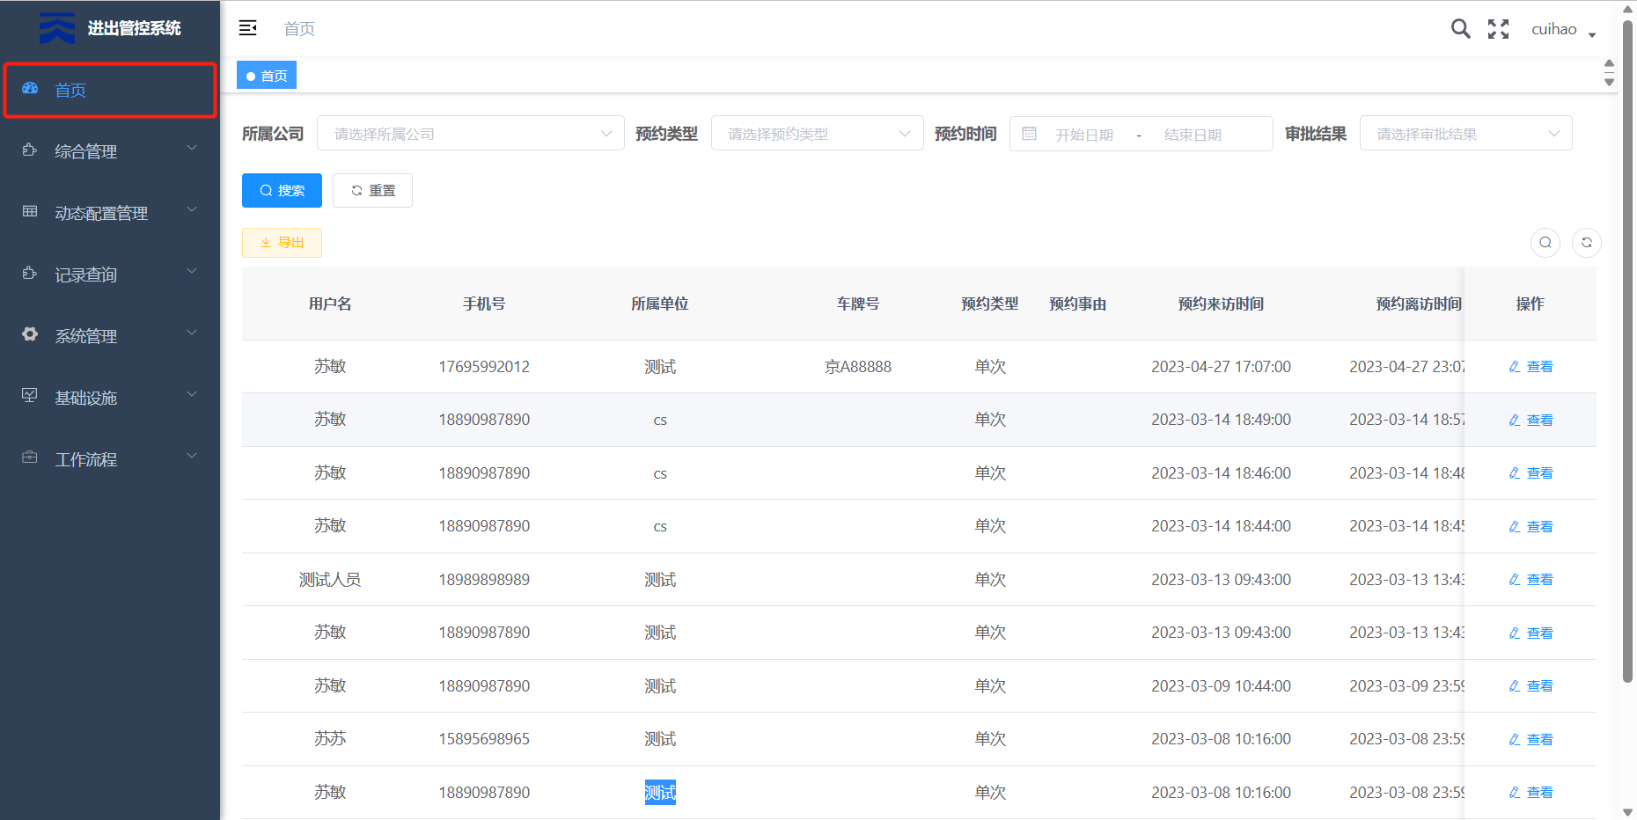

1. 预约类型包括单次预约和多次预约；

审批结果包括：处理中、通过、未通过和已取消；

如下图所示：

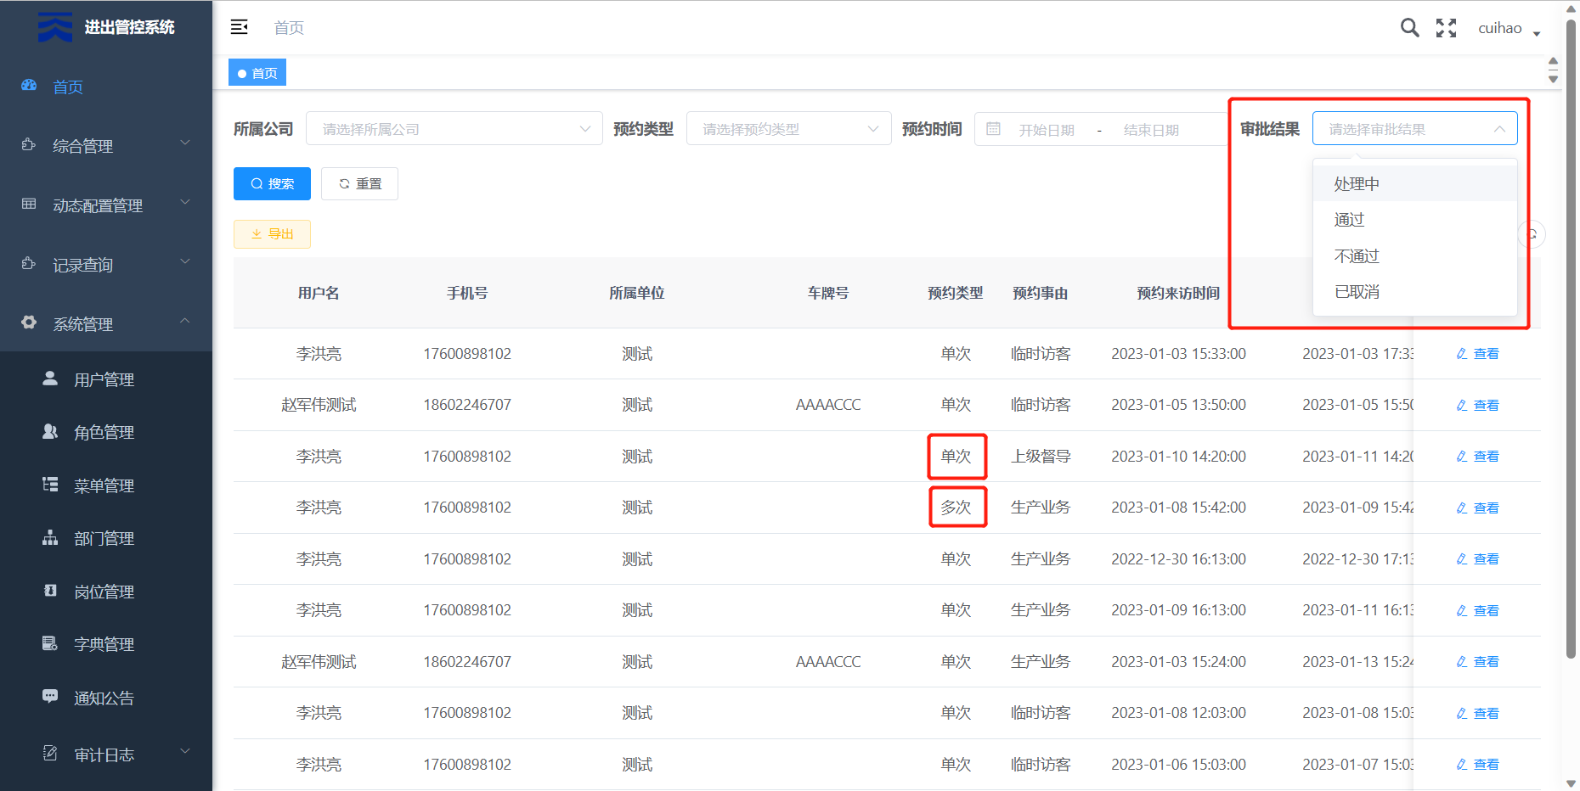

1. 访客预约记录详情信息包括：用户名、手机号、所属单位、车牌号、预约事由、预约类型、预约来访时间、预约离访时间、预约审批意见、预约审核人和预约审批结果等；

如下图所示：

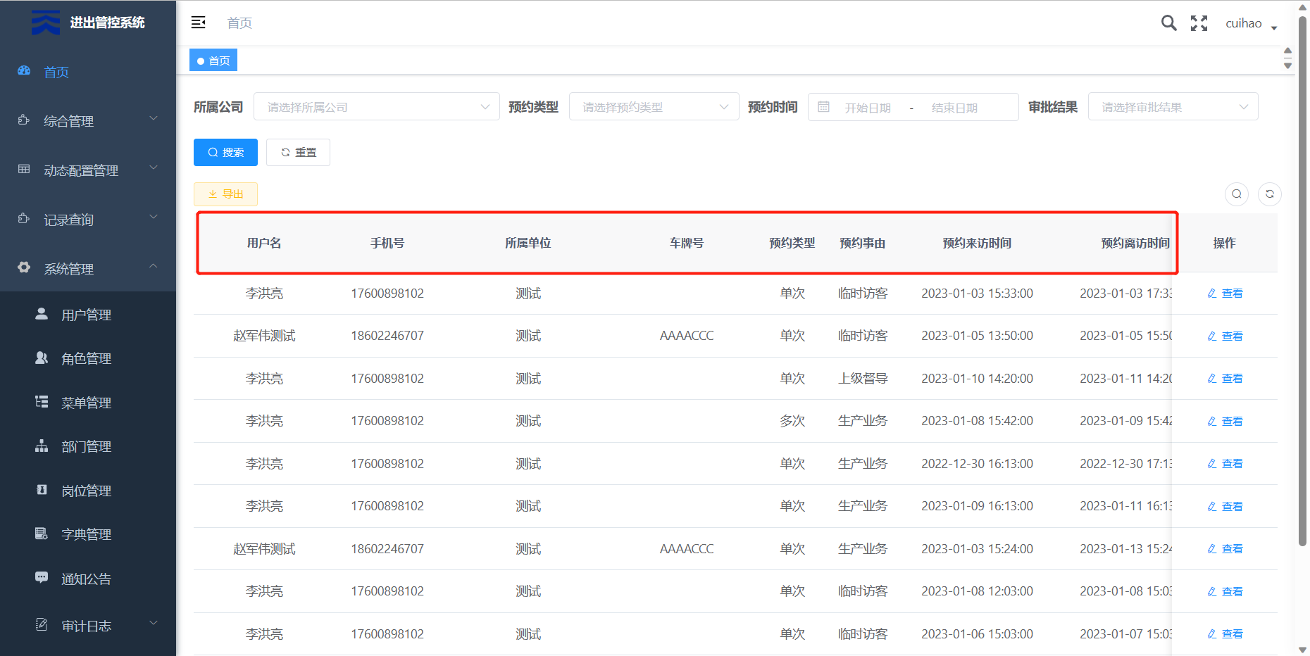

1. 针对单条预约记录信息可以看到详细的详情信息表；

如下图所示：

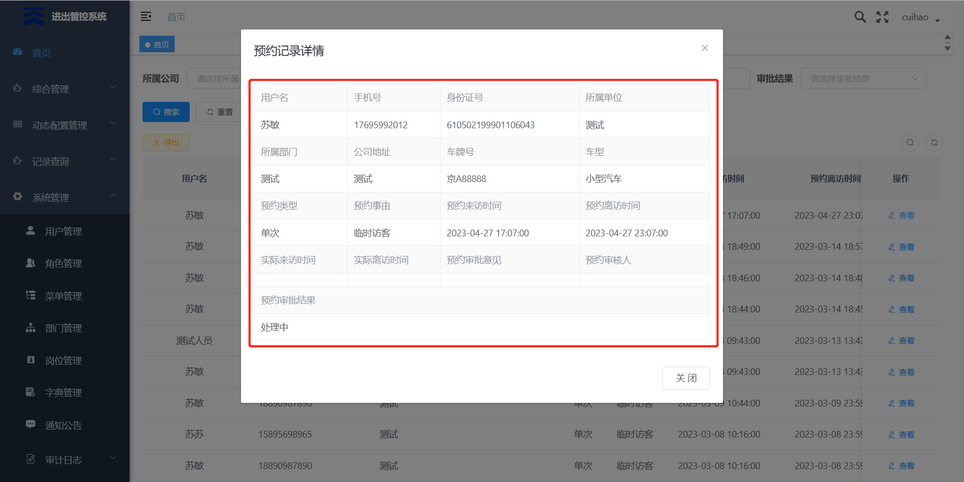

# 综合管理

## 人员管理

1. 提供公司人员基本信息，包含部门、姓名、性别、手机号、车牌号、人员类型等；

如下图所示：

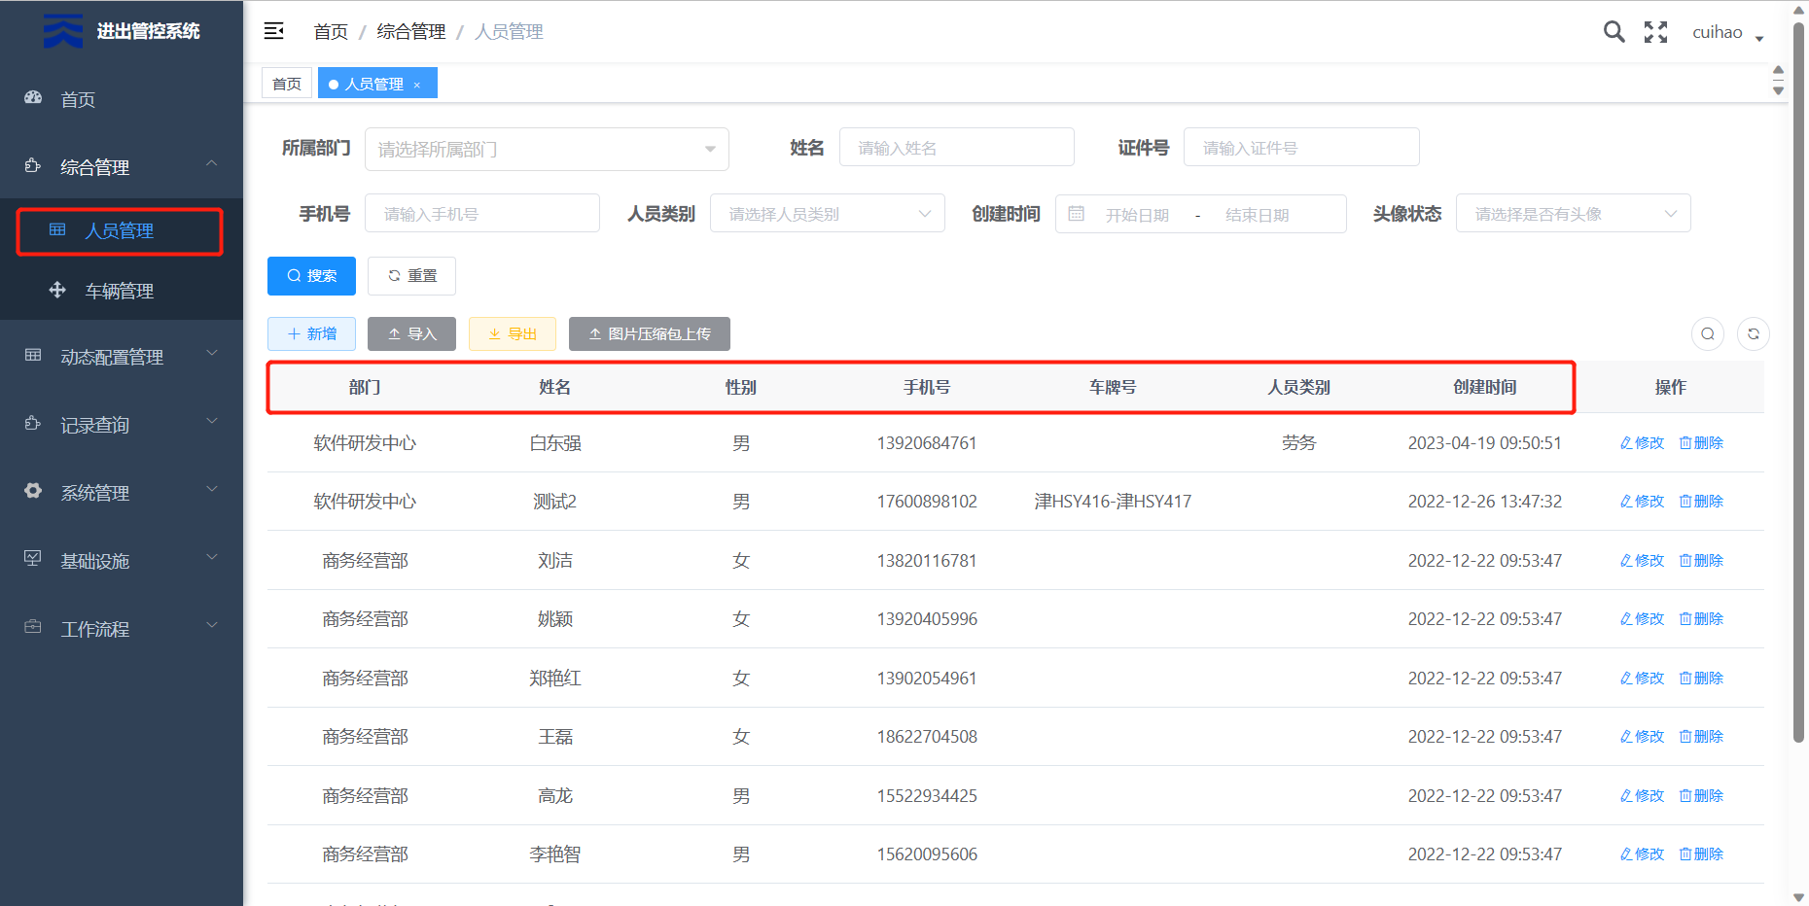

人员类型分为：在册、劳务和相关方；

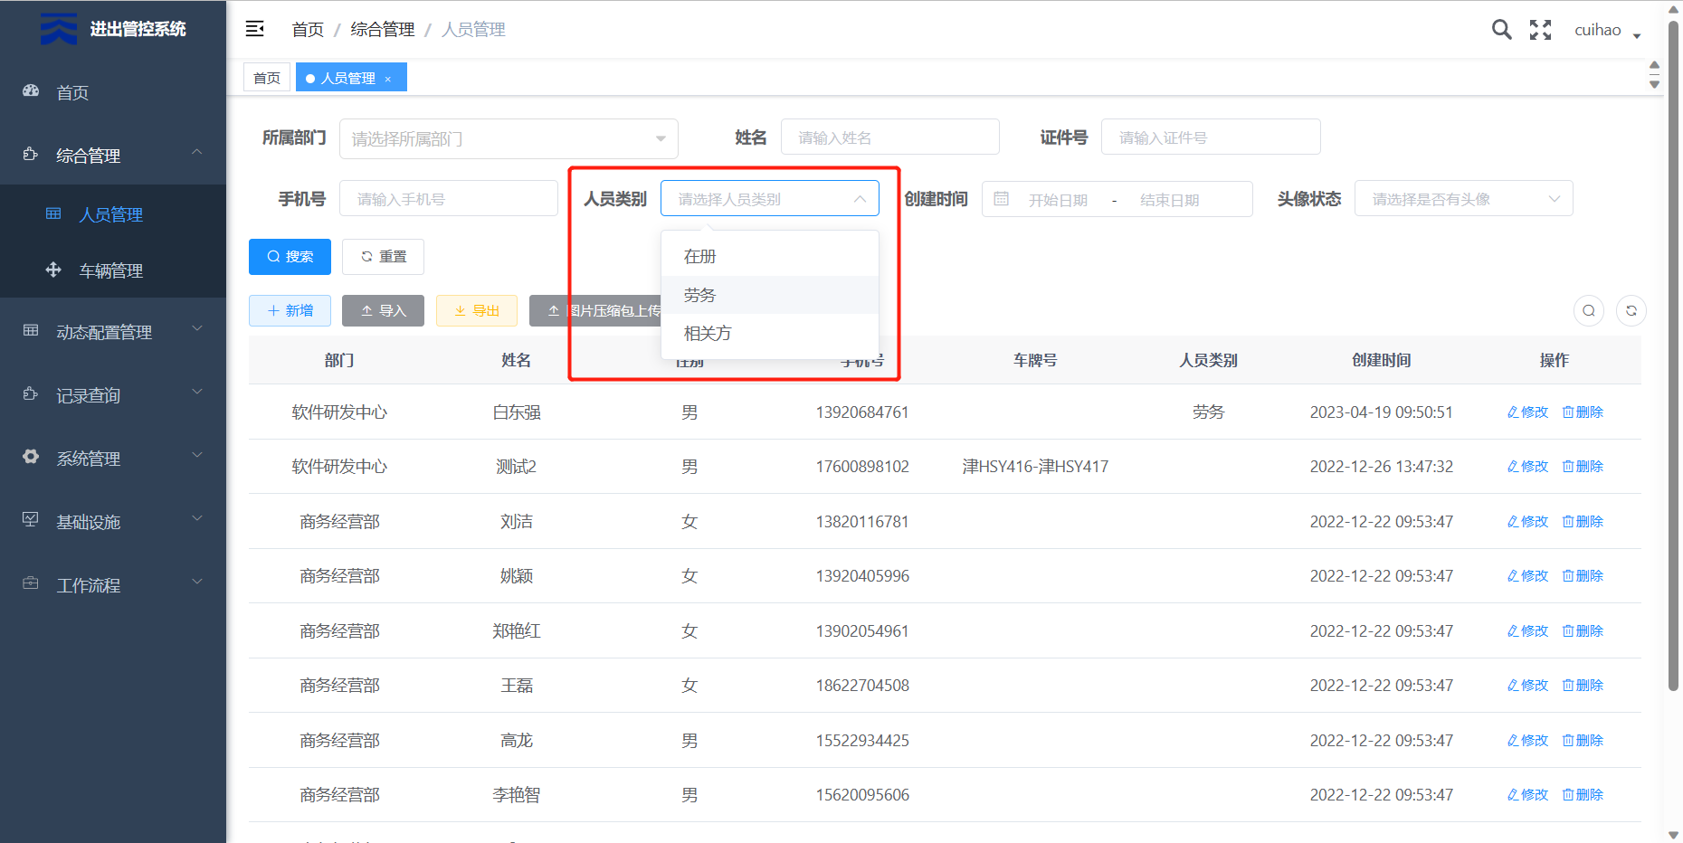

头像状态分为：有无头像；

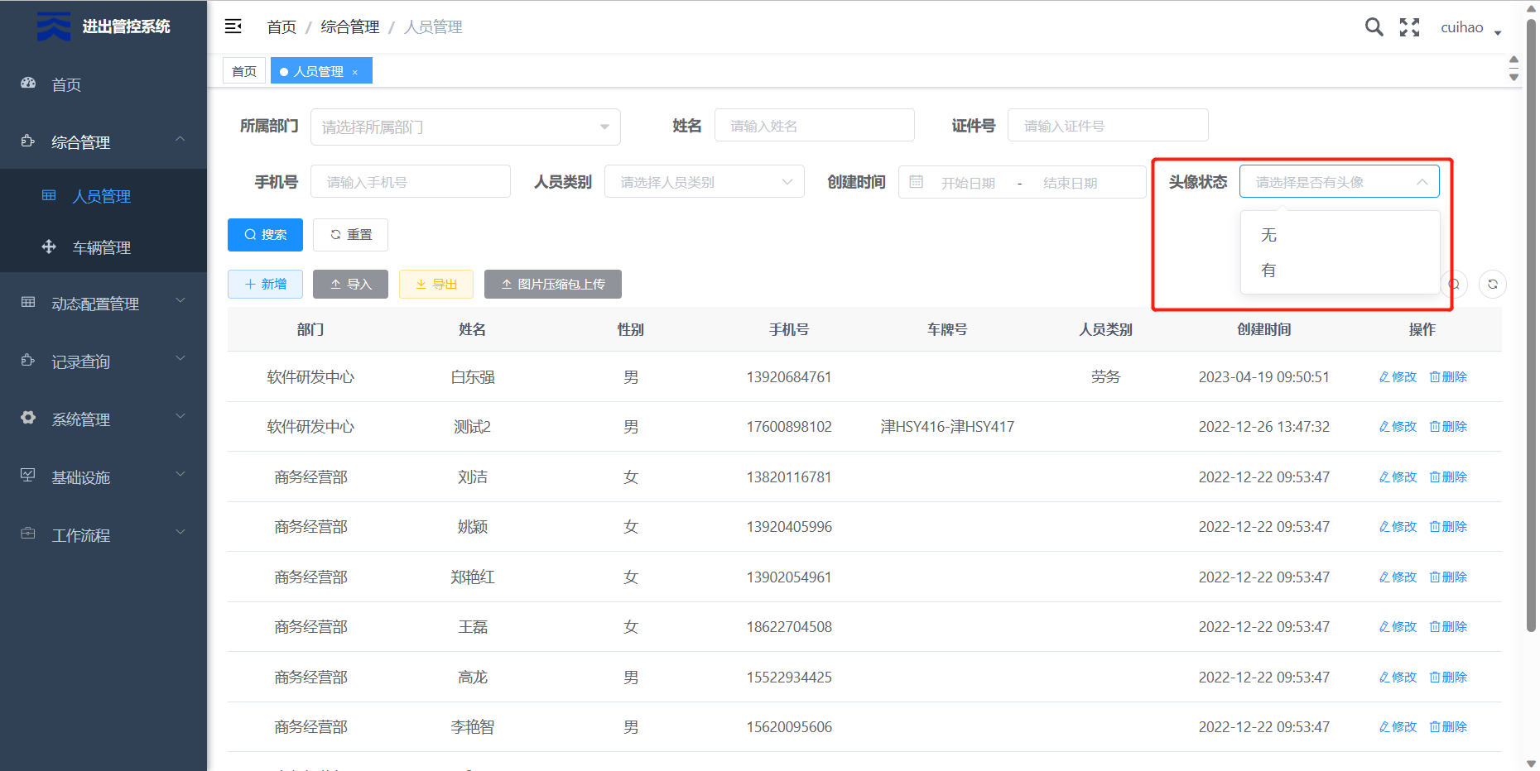

1. 自定义查询功能：可根据所属部门、姓名、证件号、手机号、人员类别、创建时间、头像状态等信息进行查询；

如下图所示：

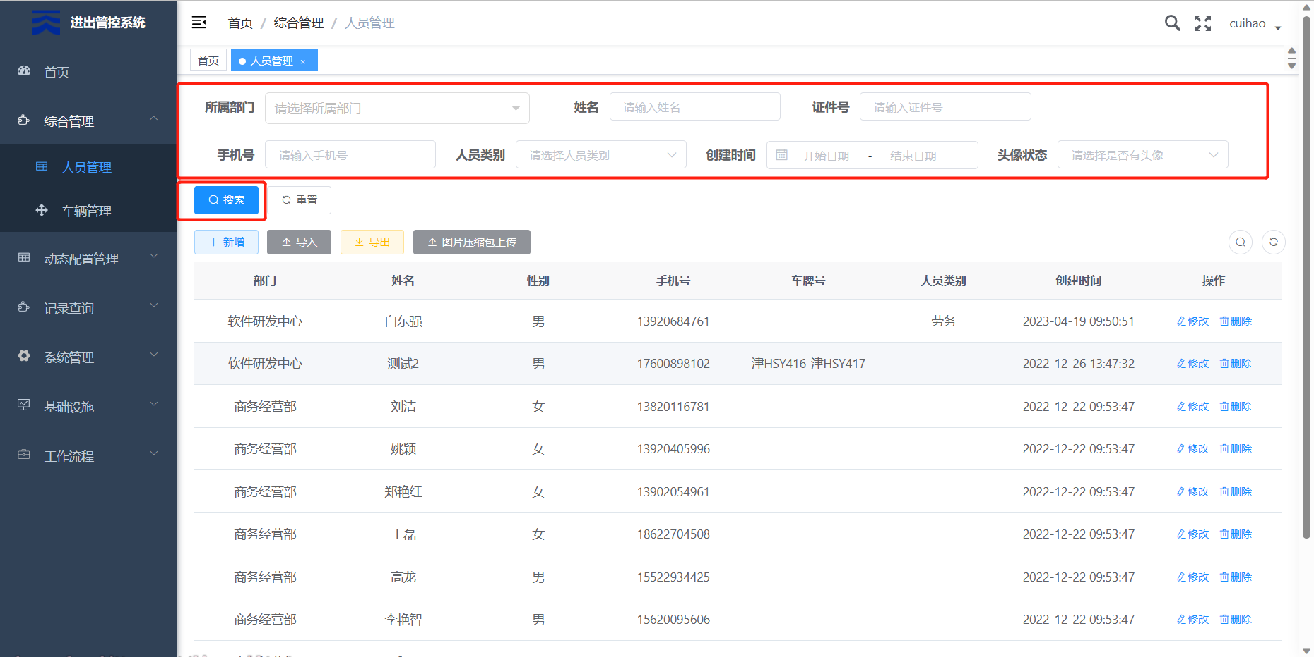

1. 新增功能：新增信息包括所属部门、姓名、性别、证件号、手机号、人员类别、车牌号、头像等参数；

如下图所示：

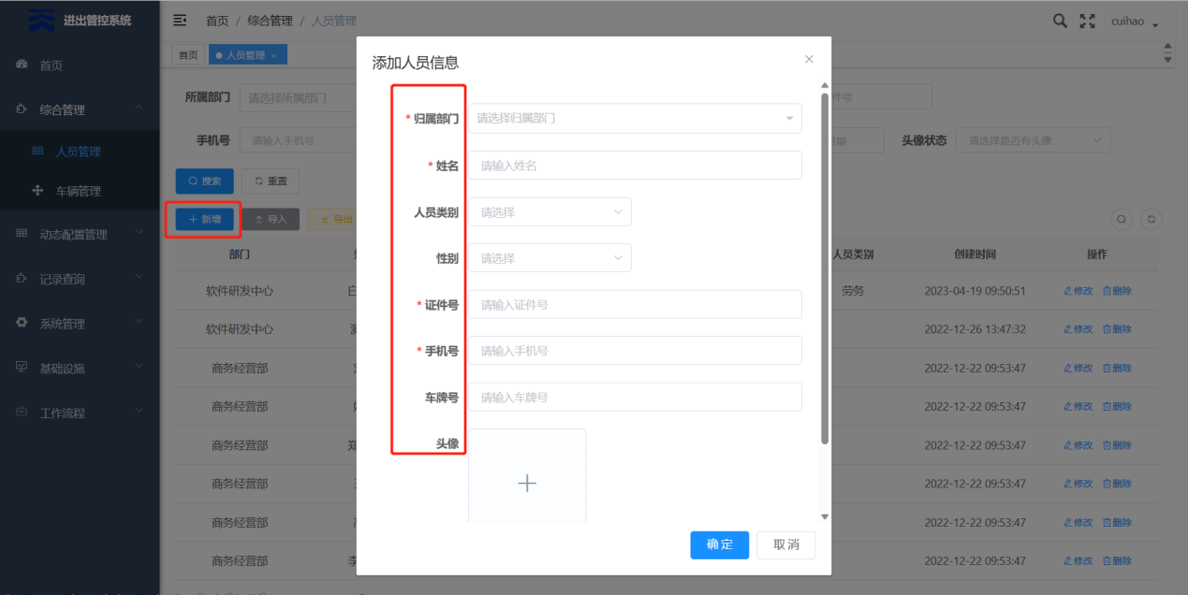

1. 修改功能：支持选择对相关人员信息进行编辑操作；

如下图所示：

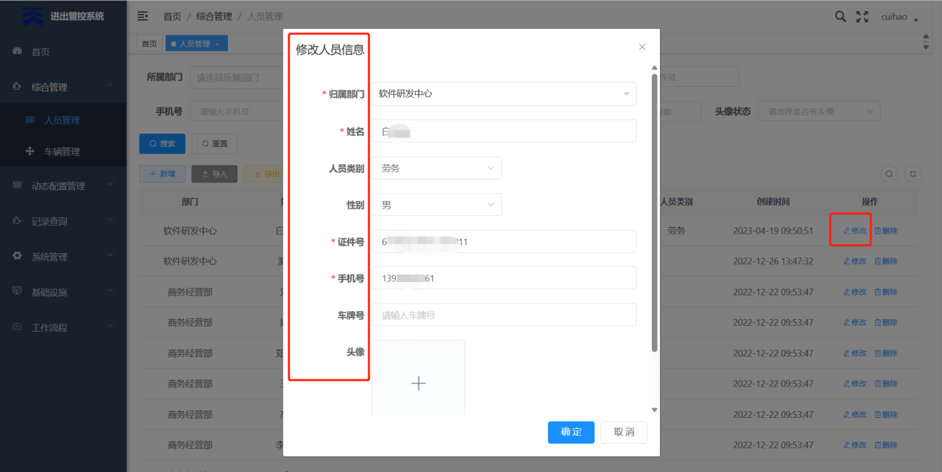

1. 导出功能：将公司人员信息导出为表格形式的文档：

如下图所示：

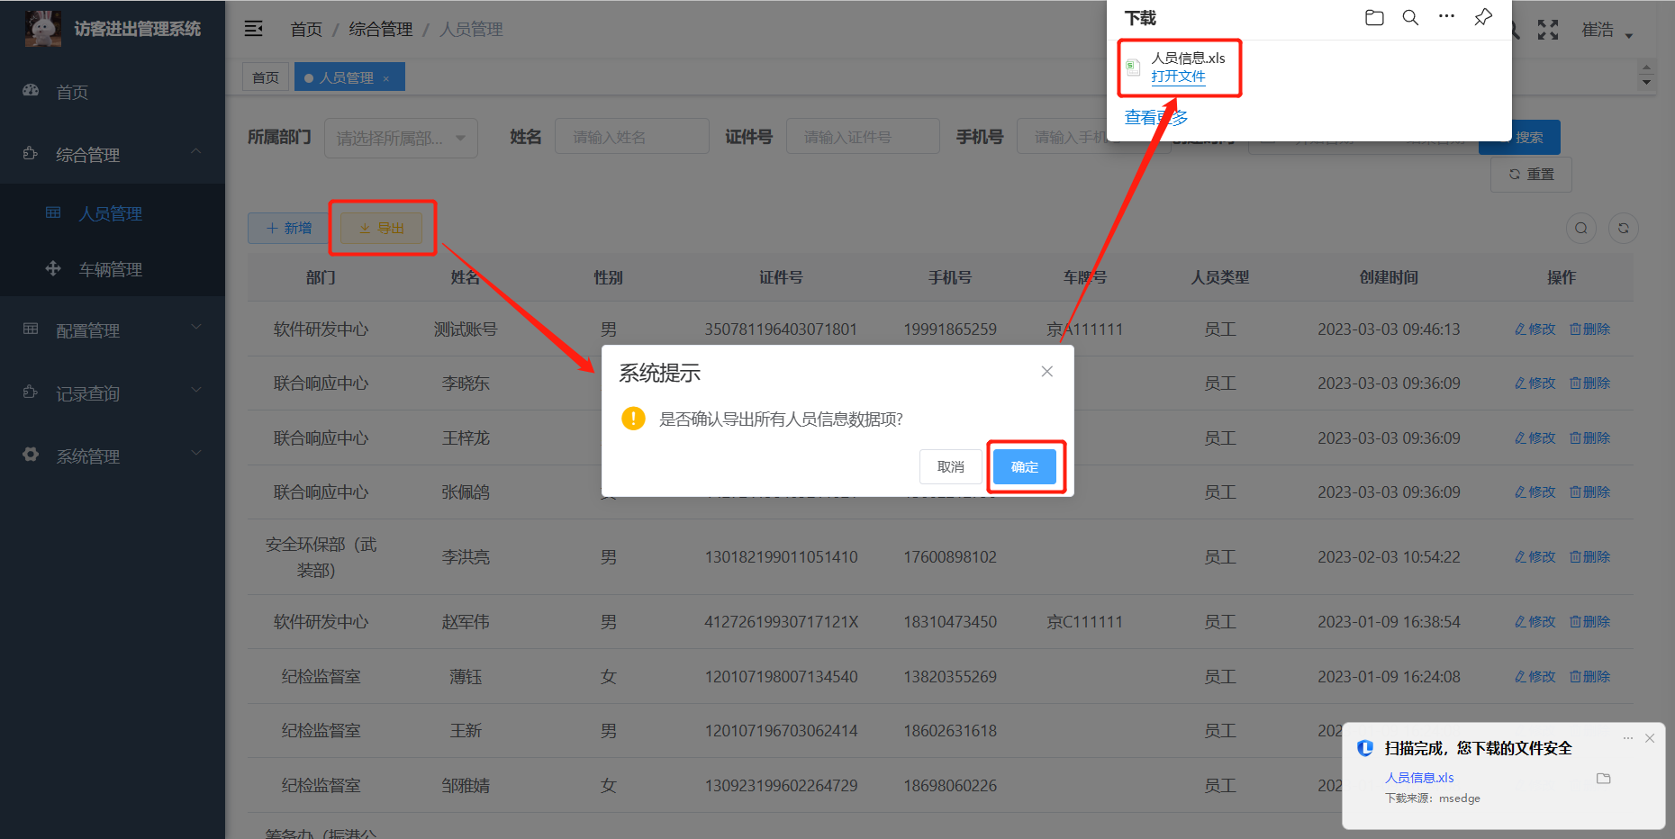

1. 导入功能：将公司人员信息导入到人员管理页面中：

如下图所示：

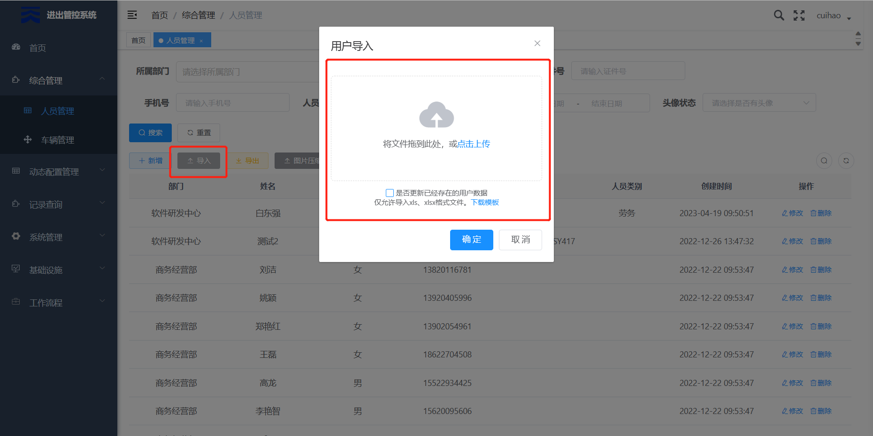

1. 图片压缩包上传功能：将公司人员的图片压缩波上传到系统：

如下图所示：

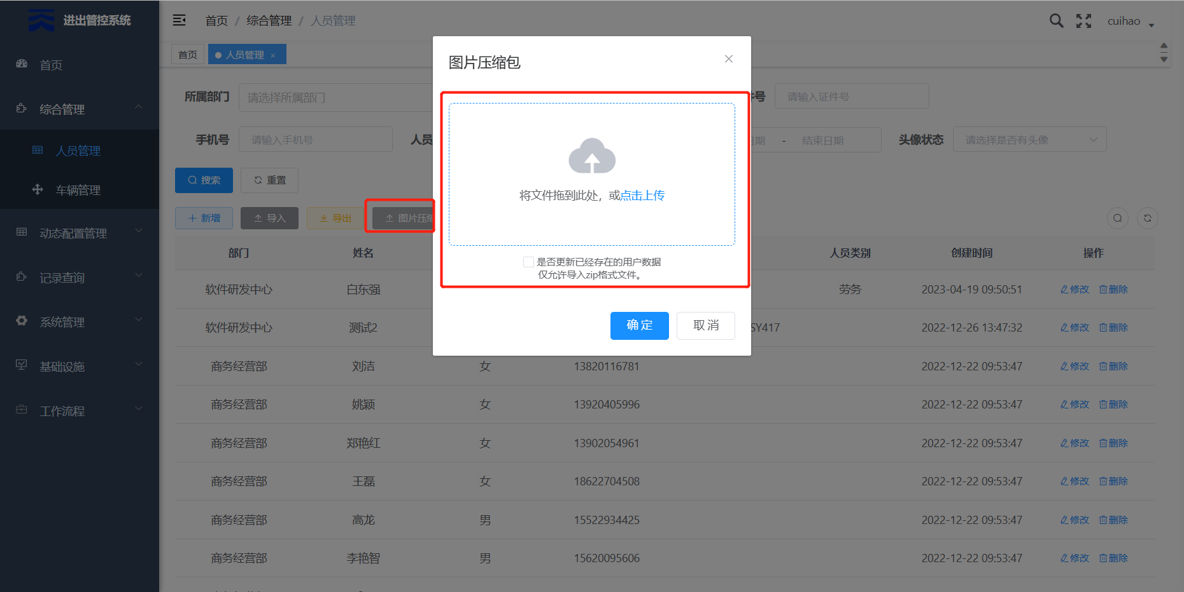

1. 删除功能：将公司人员信息从系统删除：

如下图所示：

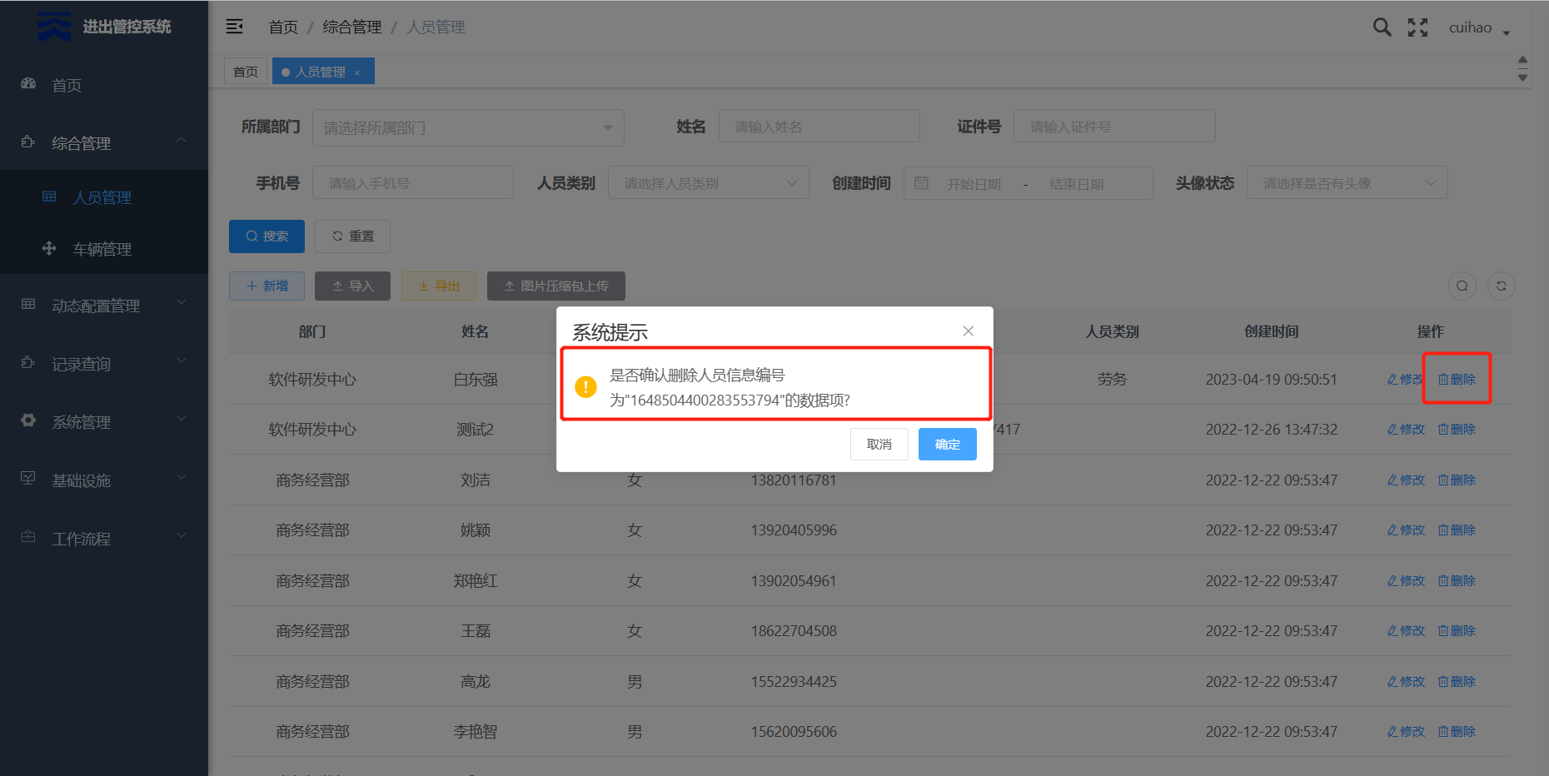

## 车辆管理

1. 提供公司人员基本信息，包含部门、姓名、性别、手机号、车牌号、人员类 型等；

车辆类型分为：普通车（内部员工）、专有车（领导）、专有车（公车）、访 客和黑名单；

车辆状态分为：使用和未使用；

如下图所示：

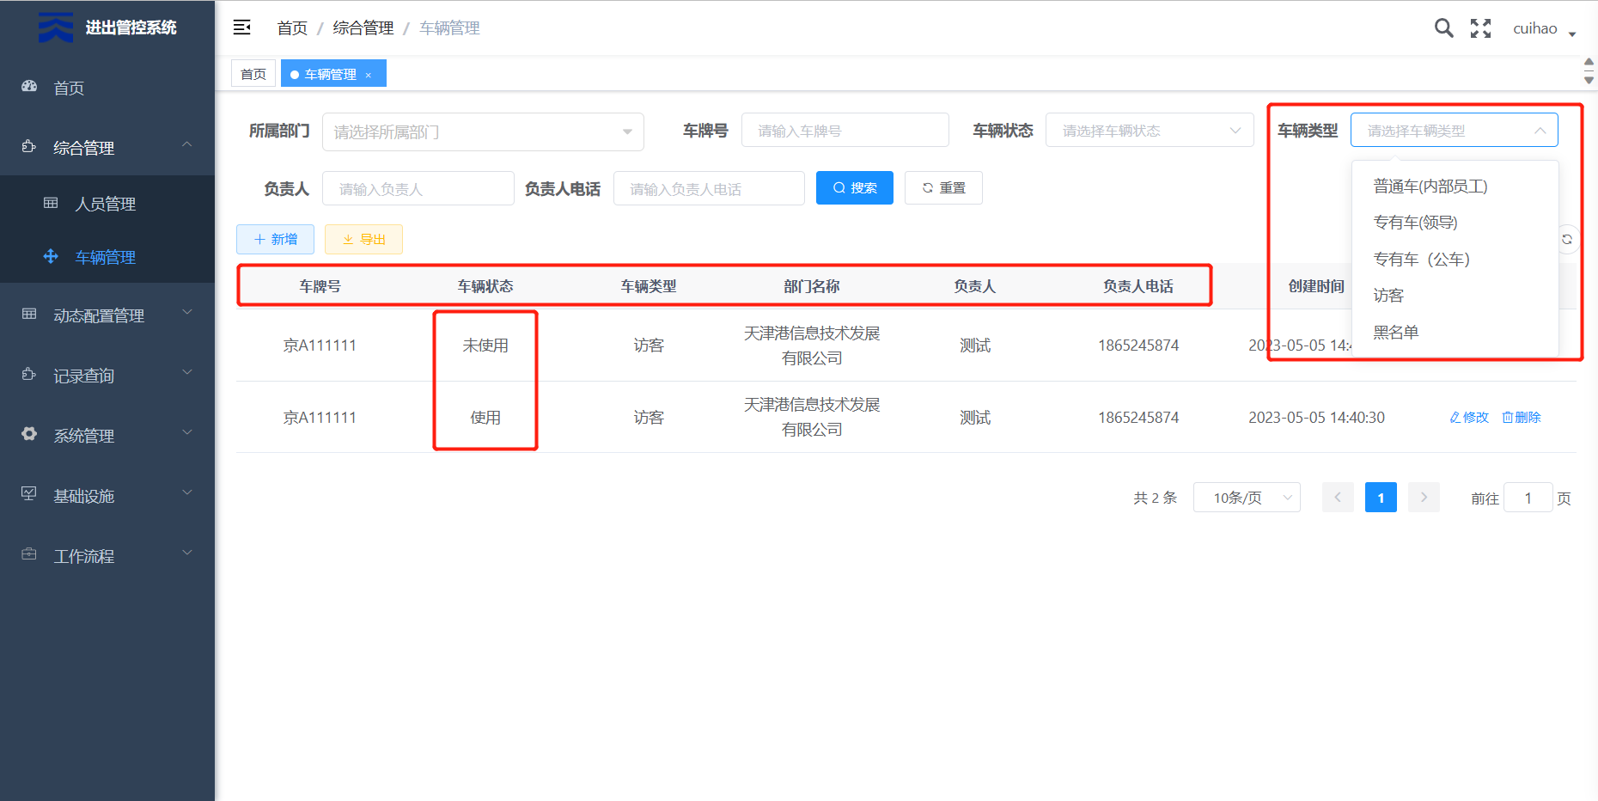

1. 自定义查询功能：可根据所属部门、车牌号、车辆状态、车辆类型、负责人、 负责人电话等信息进行查询；

如下图所示：

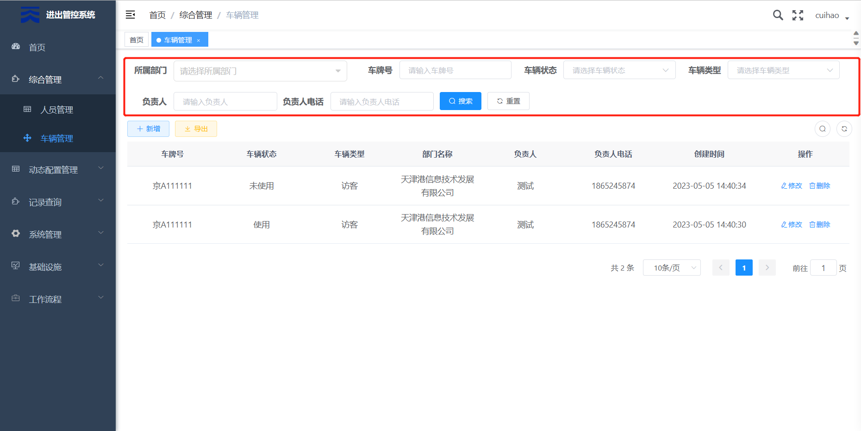

1. 新增功能：新增信息包括归属部门、车牌号、车辆状态、车辆类型、负责人、 负责人电话等参数；

如下图所示：

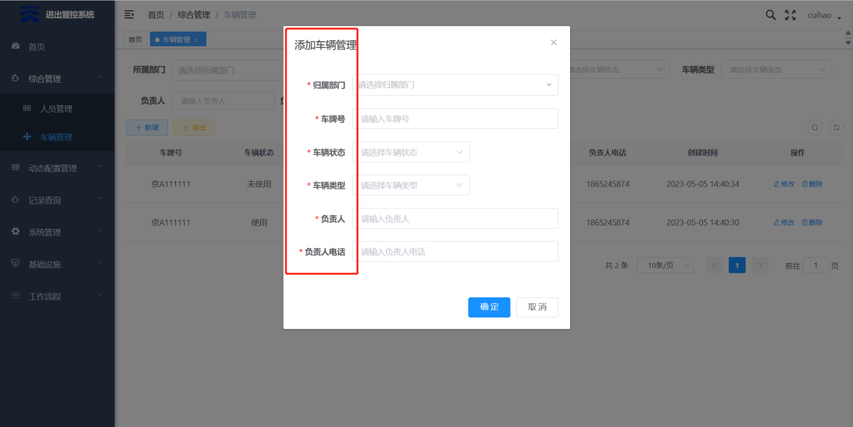

1. 修改功能：支持选择对相关车辆信息进行编辑操作；

如下图所示：

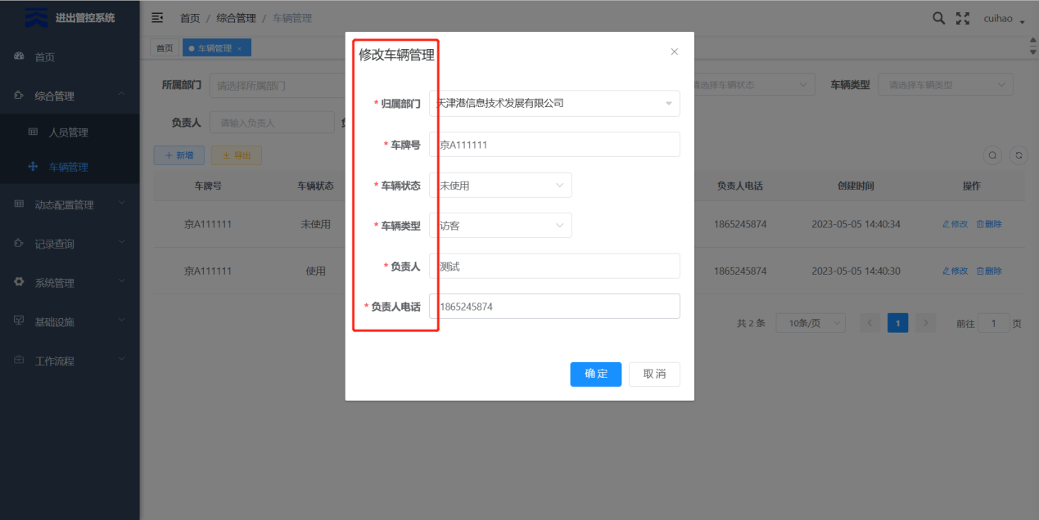

5. 导出功能：将车辆信息导出为表格形式的文档：

如下图所示：

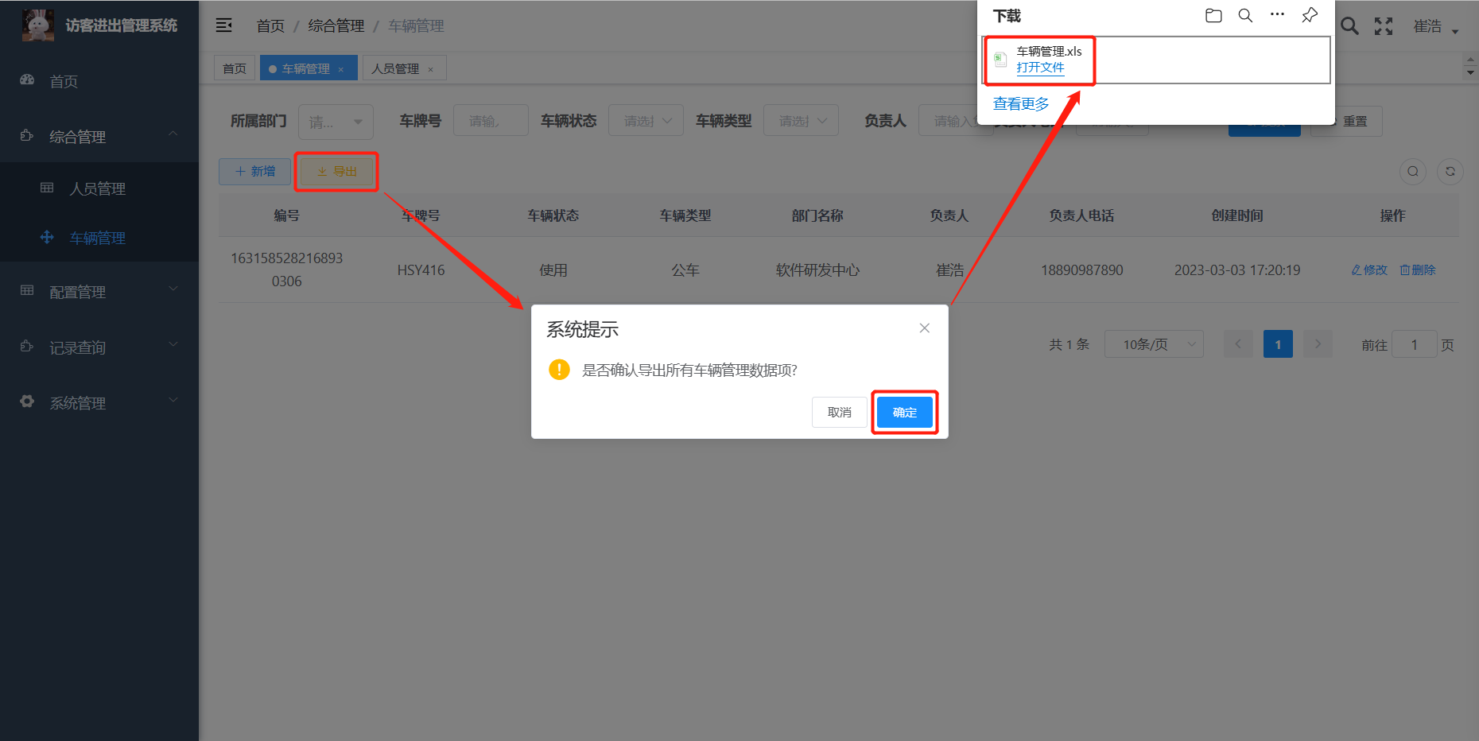

6.删除功能：将车辆信息从系统删除：

如下图所示：

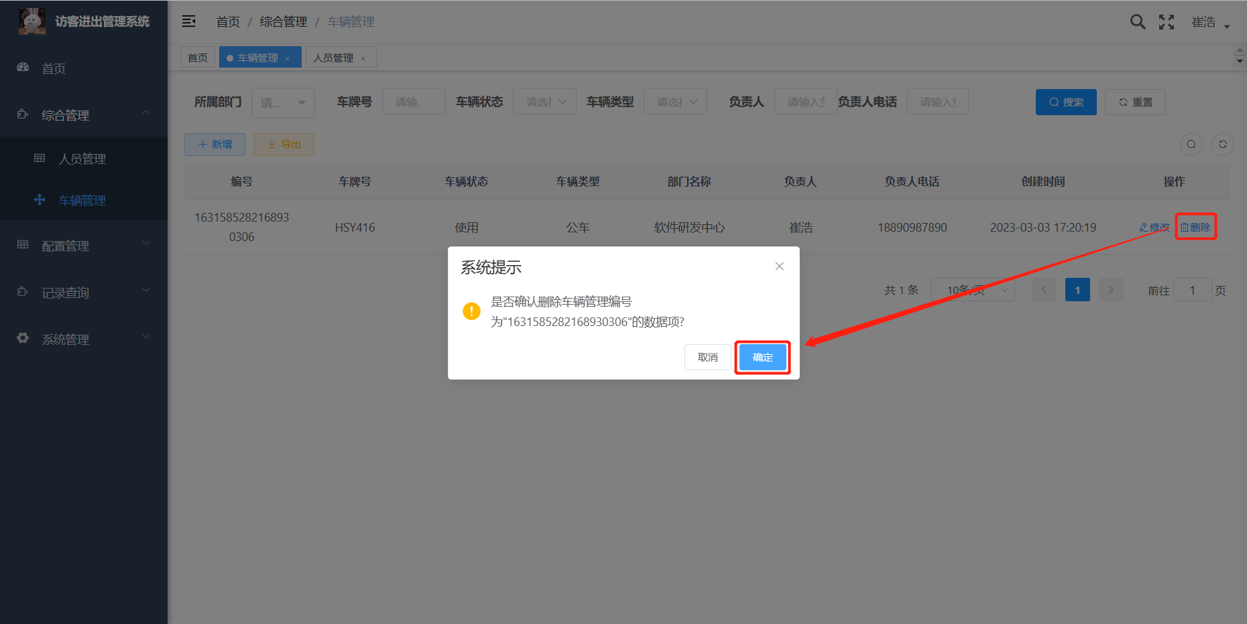

# 配置管理

## 安全告知书

1. 提供基本信息，包含公司名称、标题和创建时间等；

如下图所示：

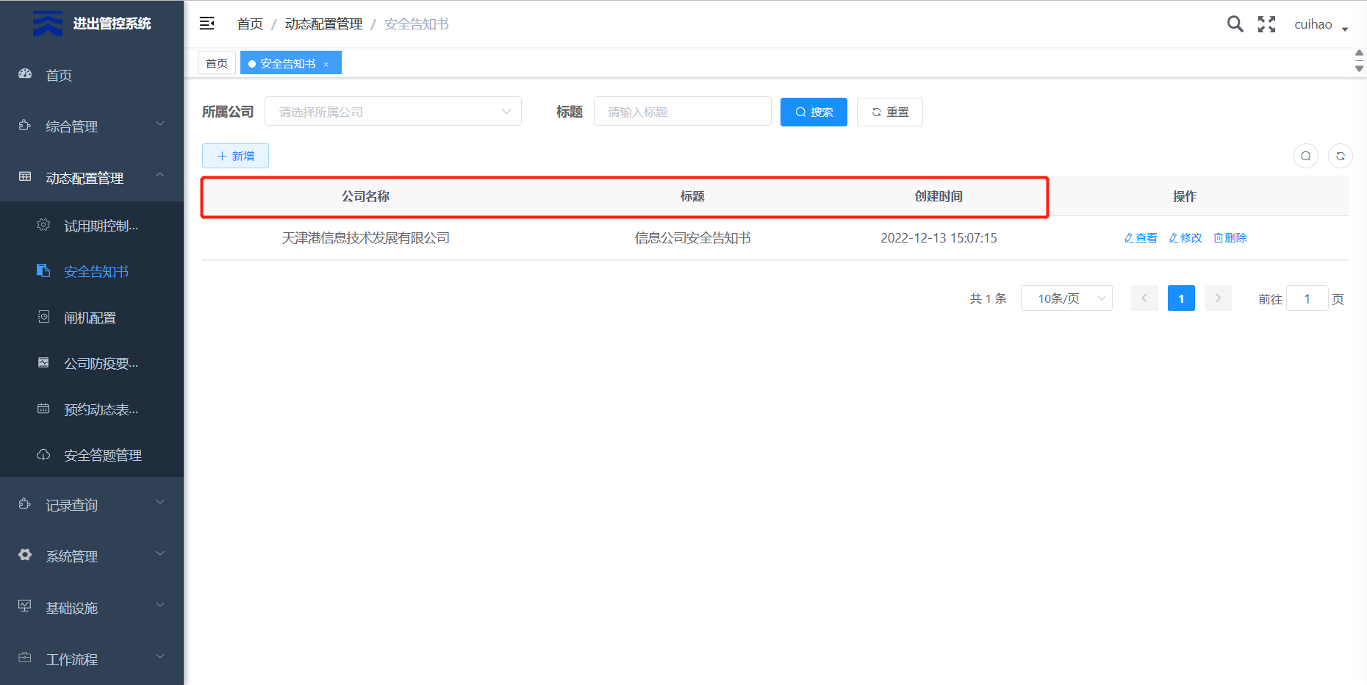

1. 根据需要可以根据所属公司和标题进行查询；

如下图所示：

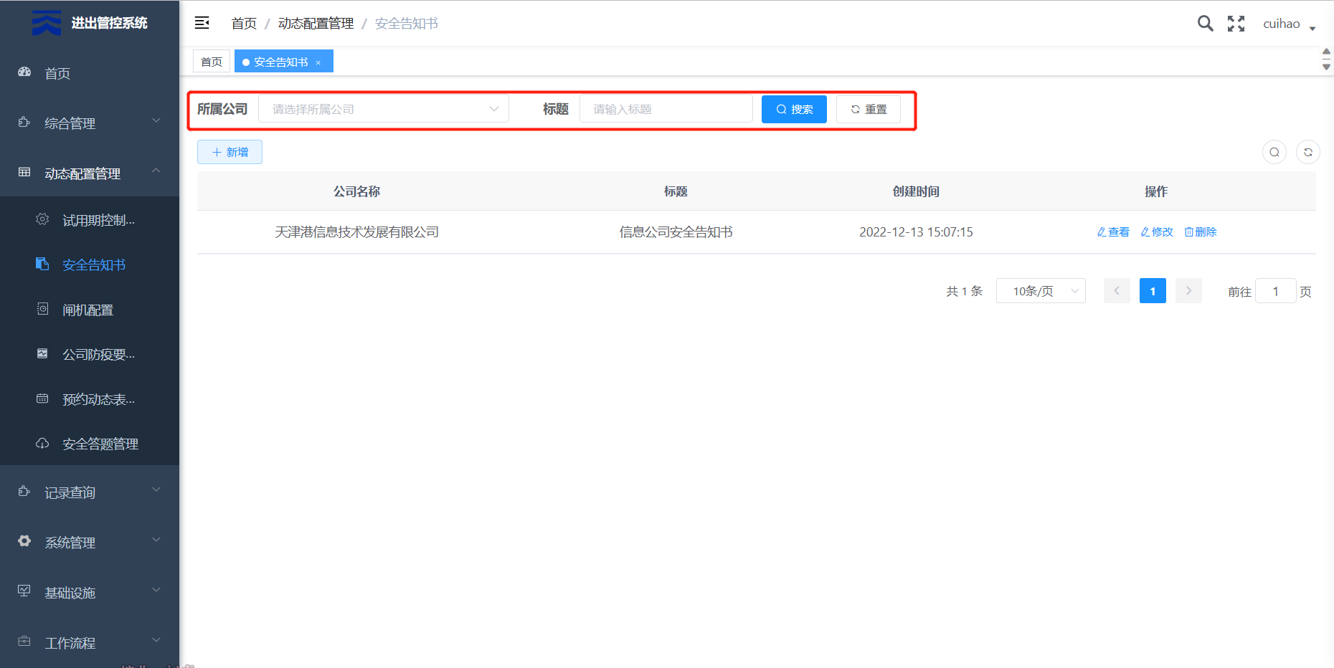

1. 新增功能：新增信息包括所属公司、标题、安全告知书内容；

如下图所示：

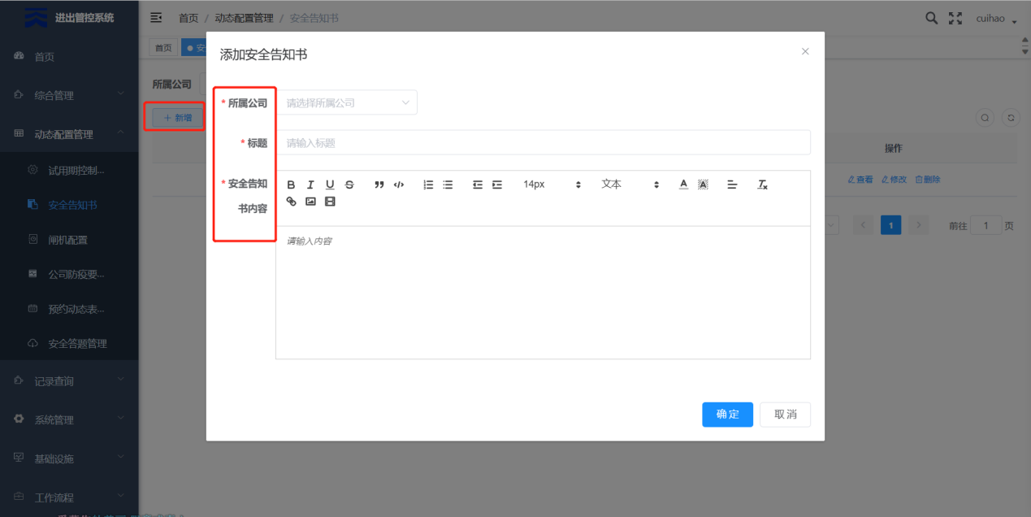

1. 查看功能：查看安全告知书内容详情；

如下图所示：

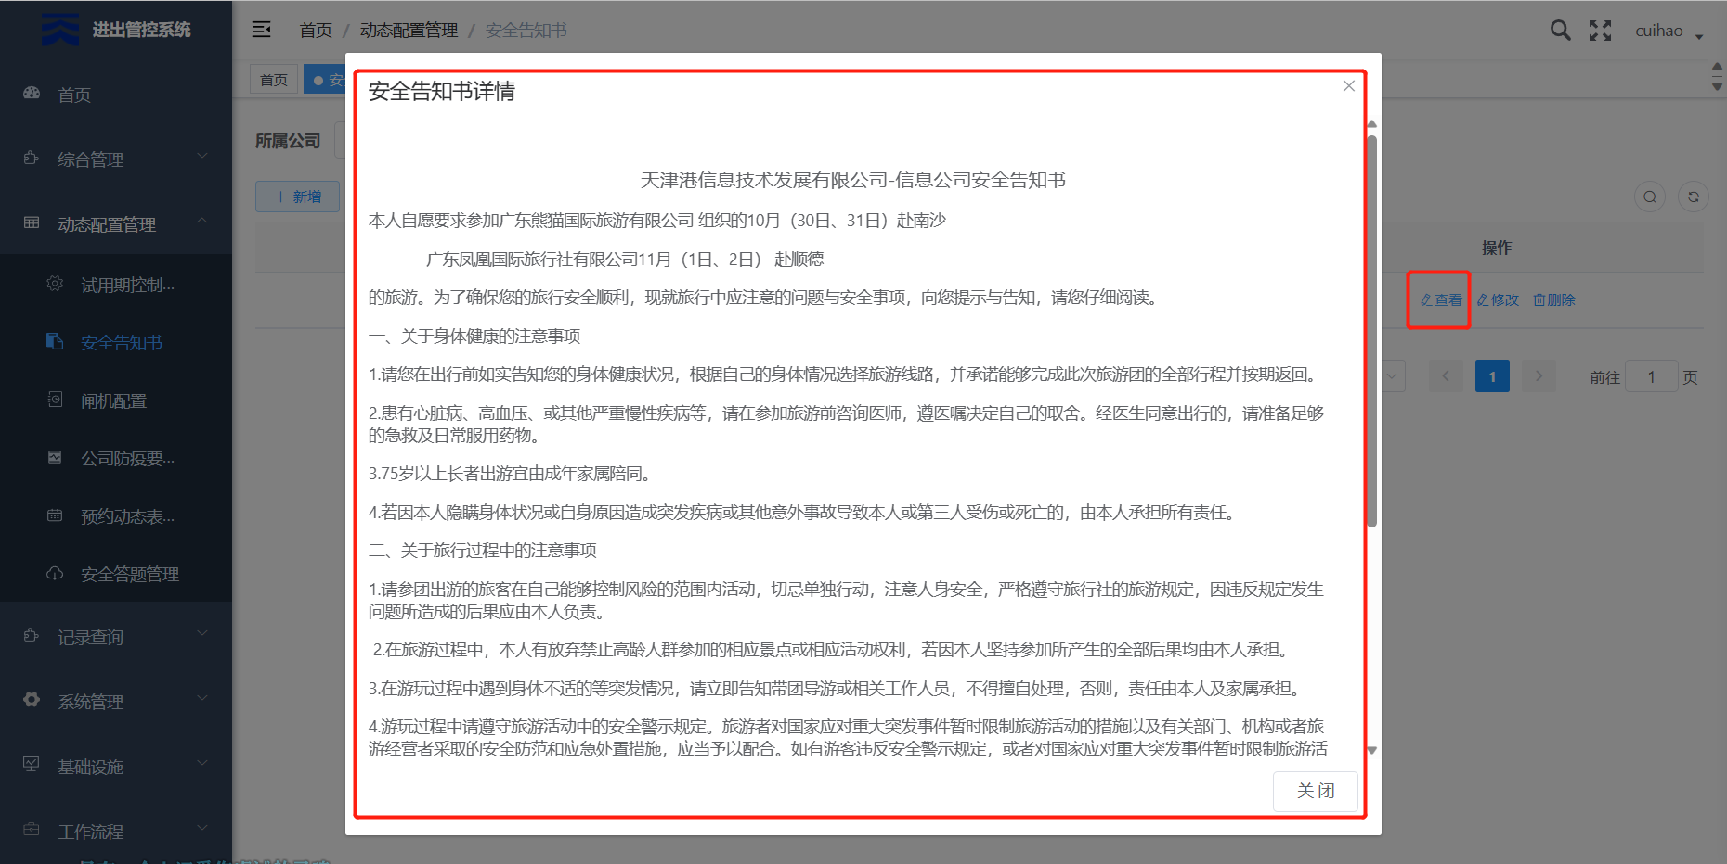

1. 修改功能：支持选择对安全告知书信息进行编辑操作；

如下图所示：

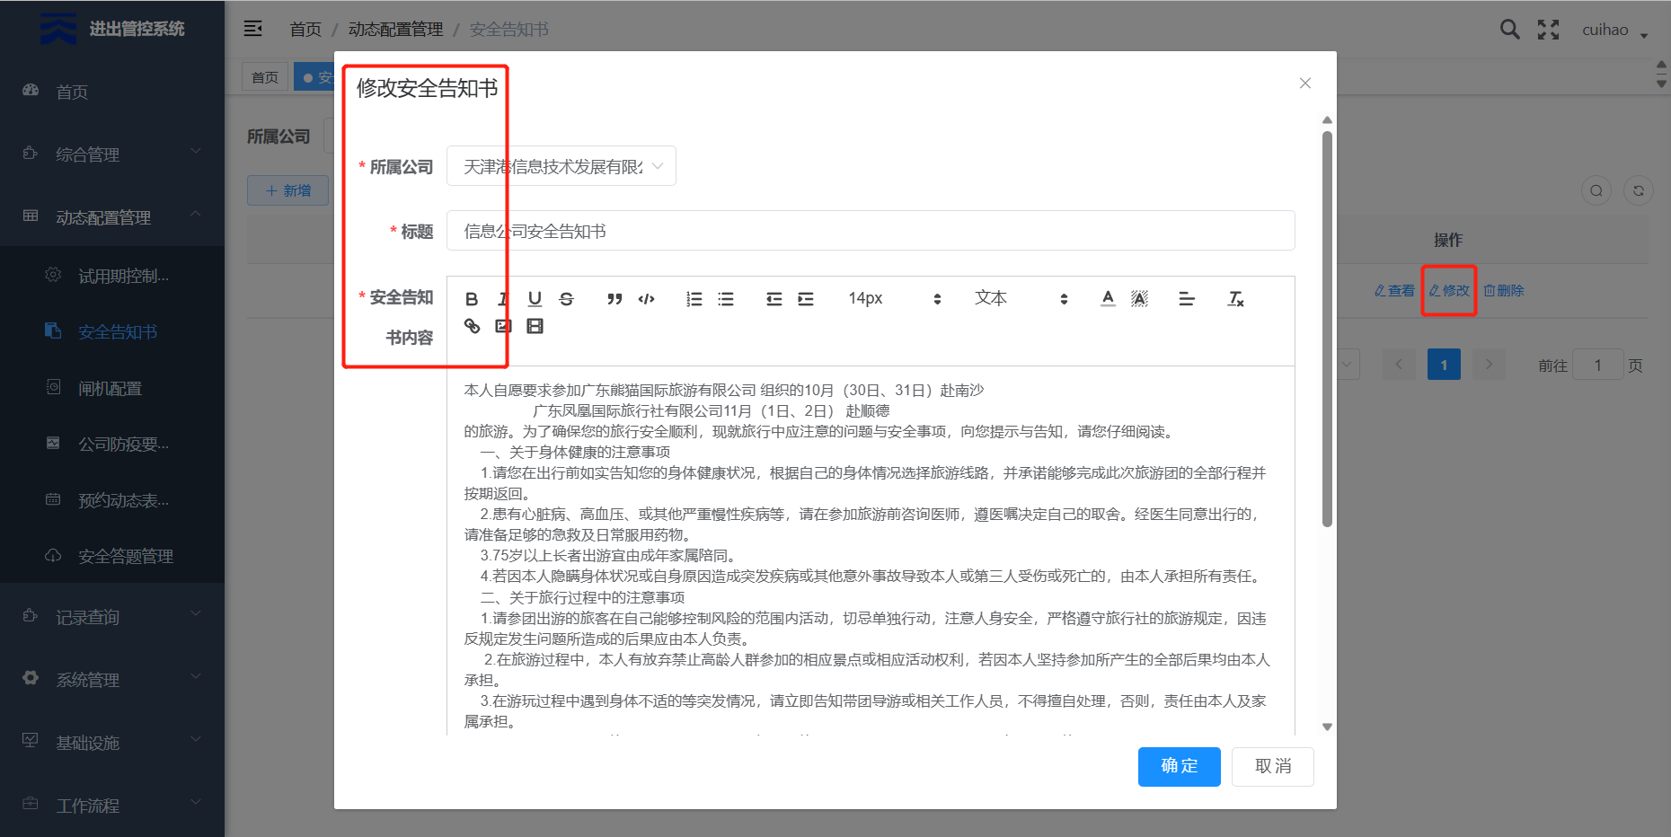

1. 删除功能：将安全告知书从系统删除：

如下图所示：

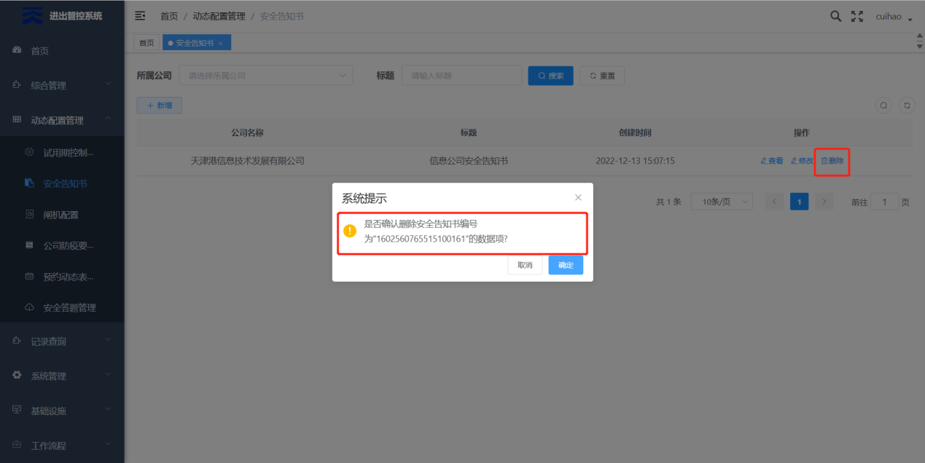

## 公司进出规则配置

1. 提供基本信息，包含公司名称、进出宽裕时间、外出宽裕时间等；

如下图所示：

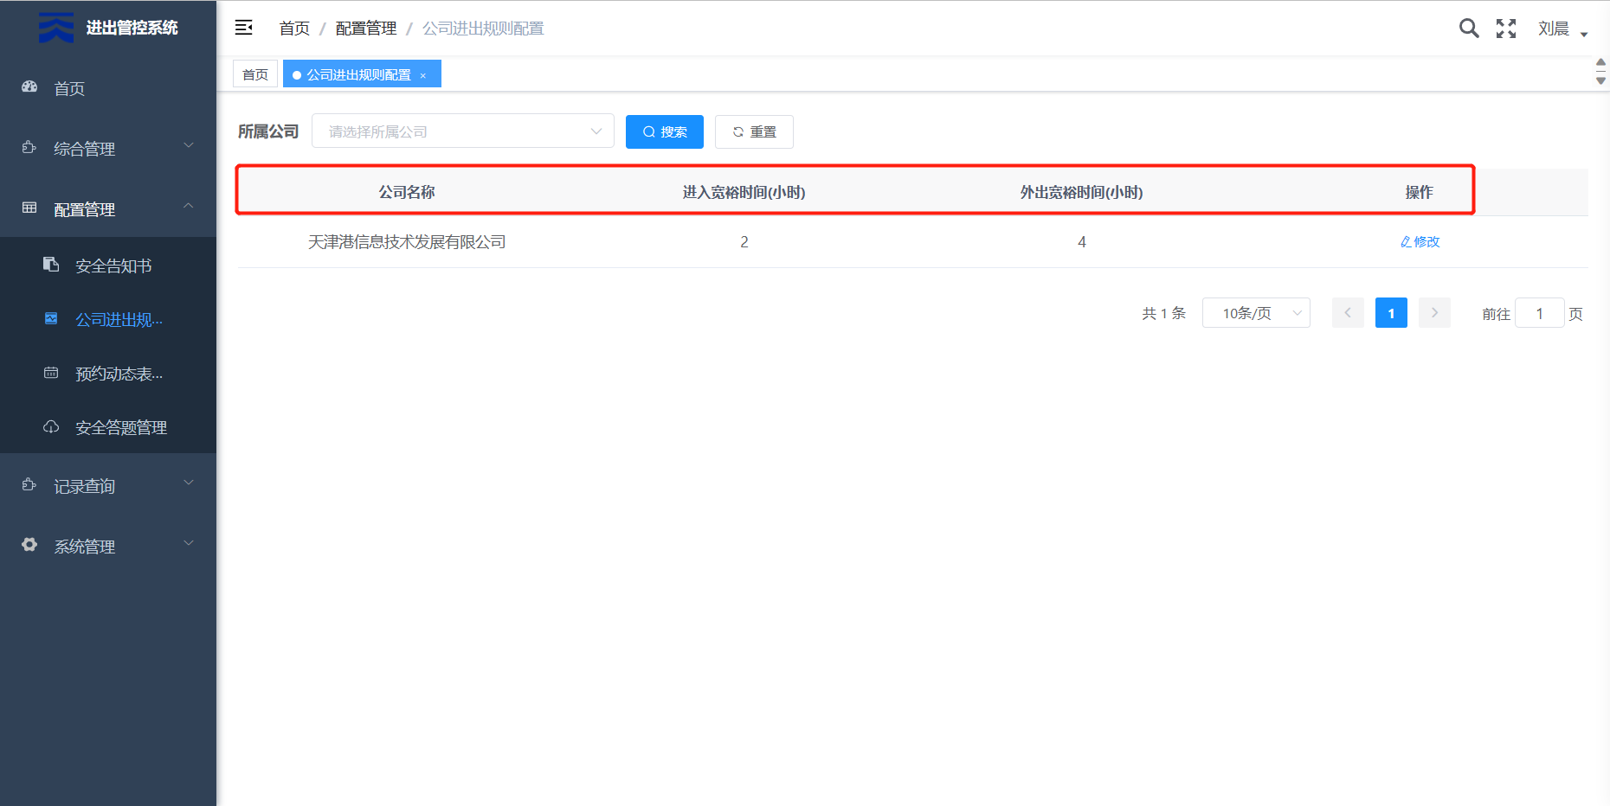

2. 根据需要可以根据所属公司进行查询；

如下图所示：

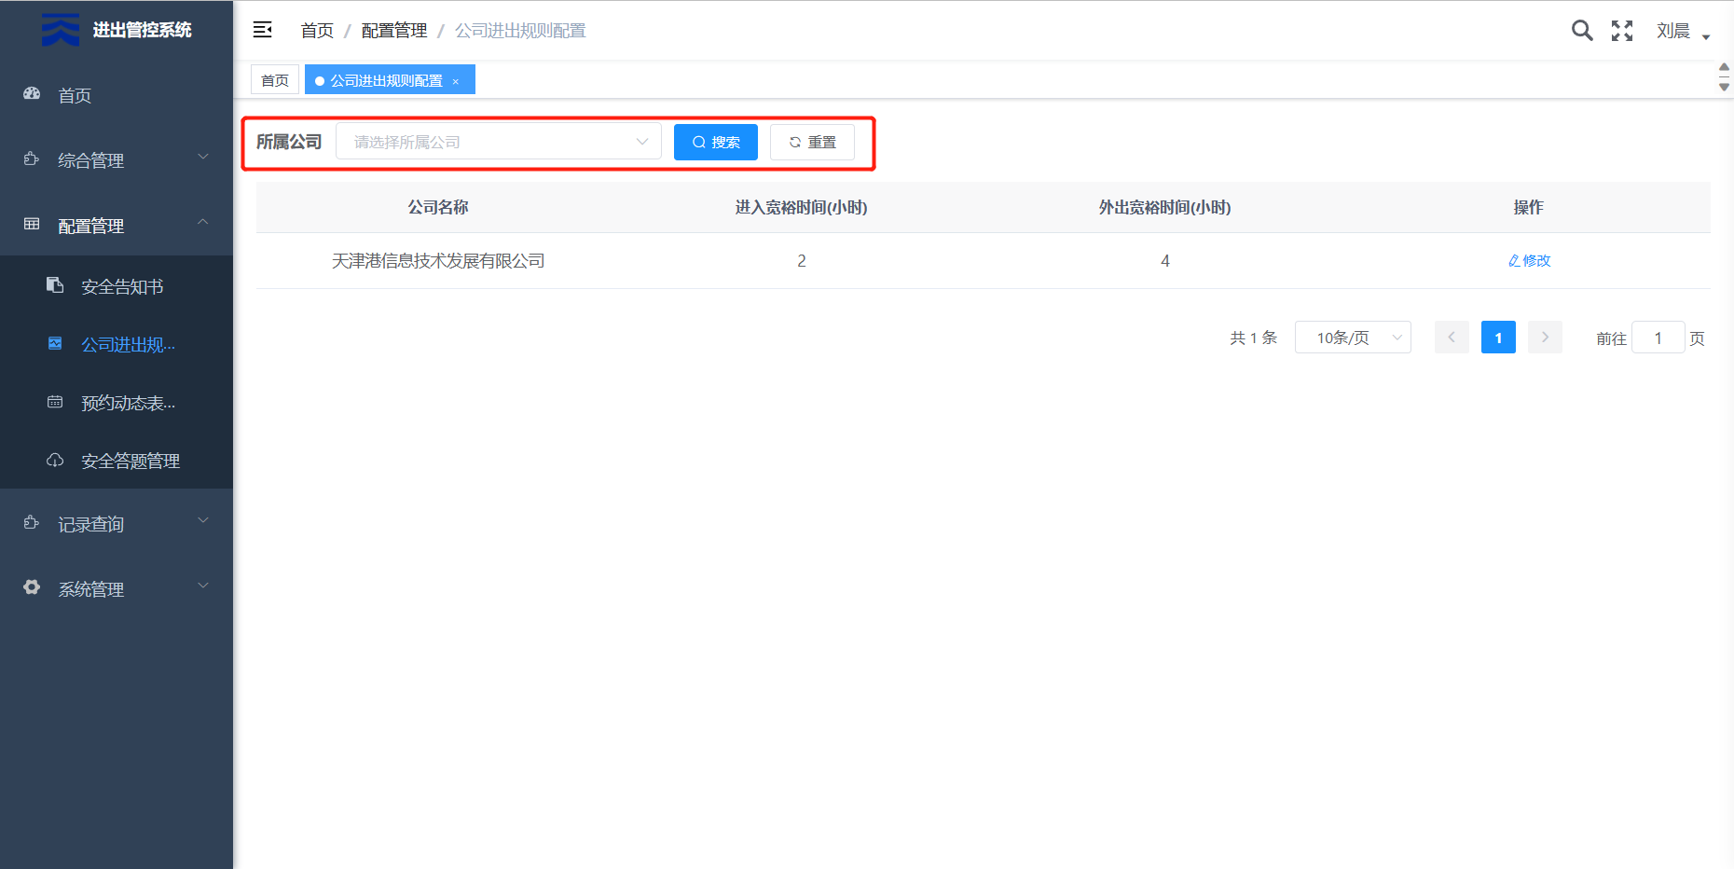

3. 修改功能：支持选择对进出规则配置信息进行编辑操作；

如下图所示：

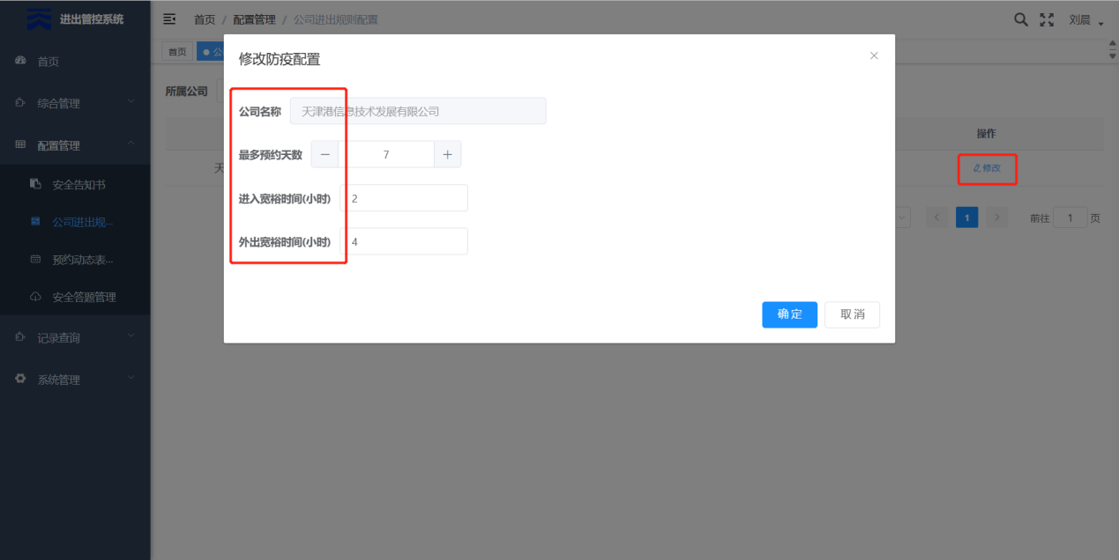

## 预约动态表单配置

1. 提供基本信息，包含公司名称、字段名、字段含义、是否需要和创建时间等；

如下图所示：

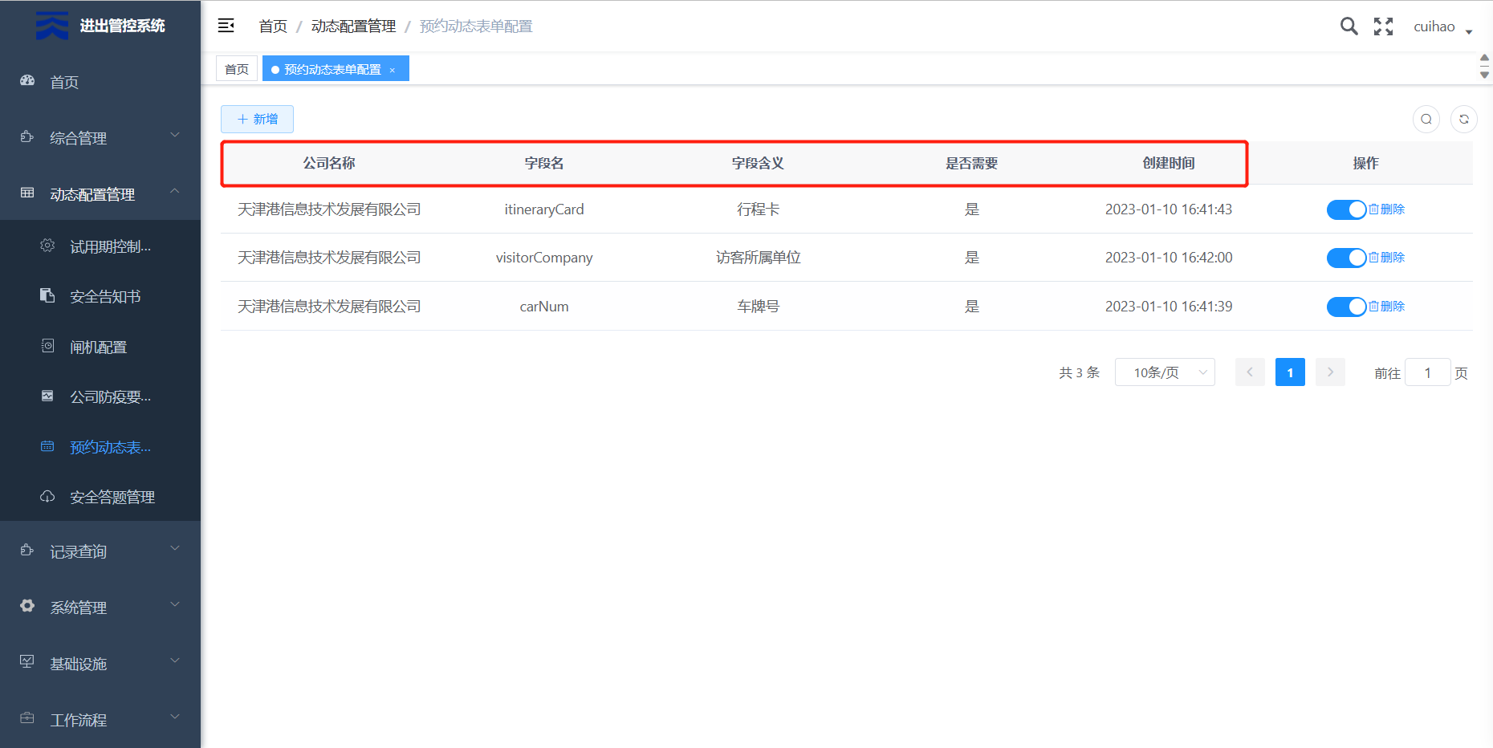

2. 新增功能：是否需要、字段名和字段含义等信息；

如下图所示：

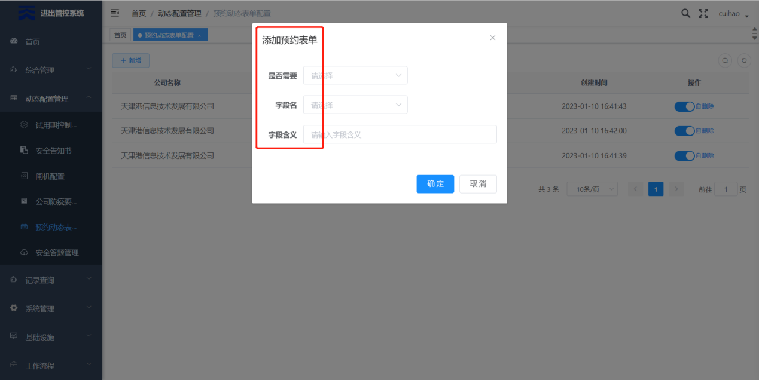

3. 删除功能：将预约动态表单信息从系统删除；

如下图所示：

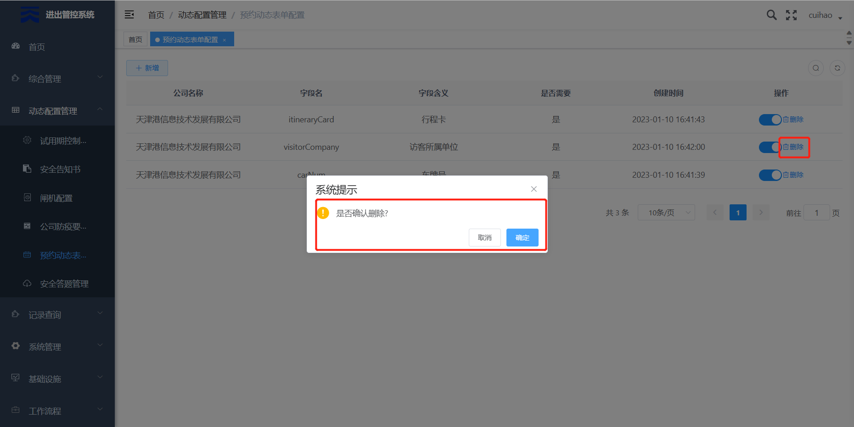

## 安全答题管理

1. 提供基本信息，包含公司名称、题目内容、题目答案、题目正确答案和创建 时间等；

如下图所示：

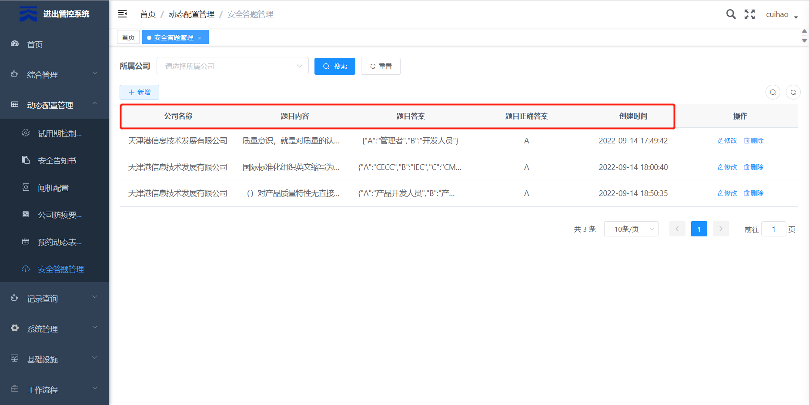

2. 根据需要可以根据所属公司进行查询；

如下图所示：

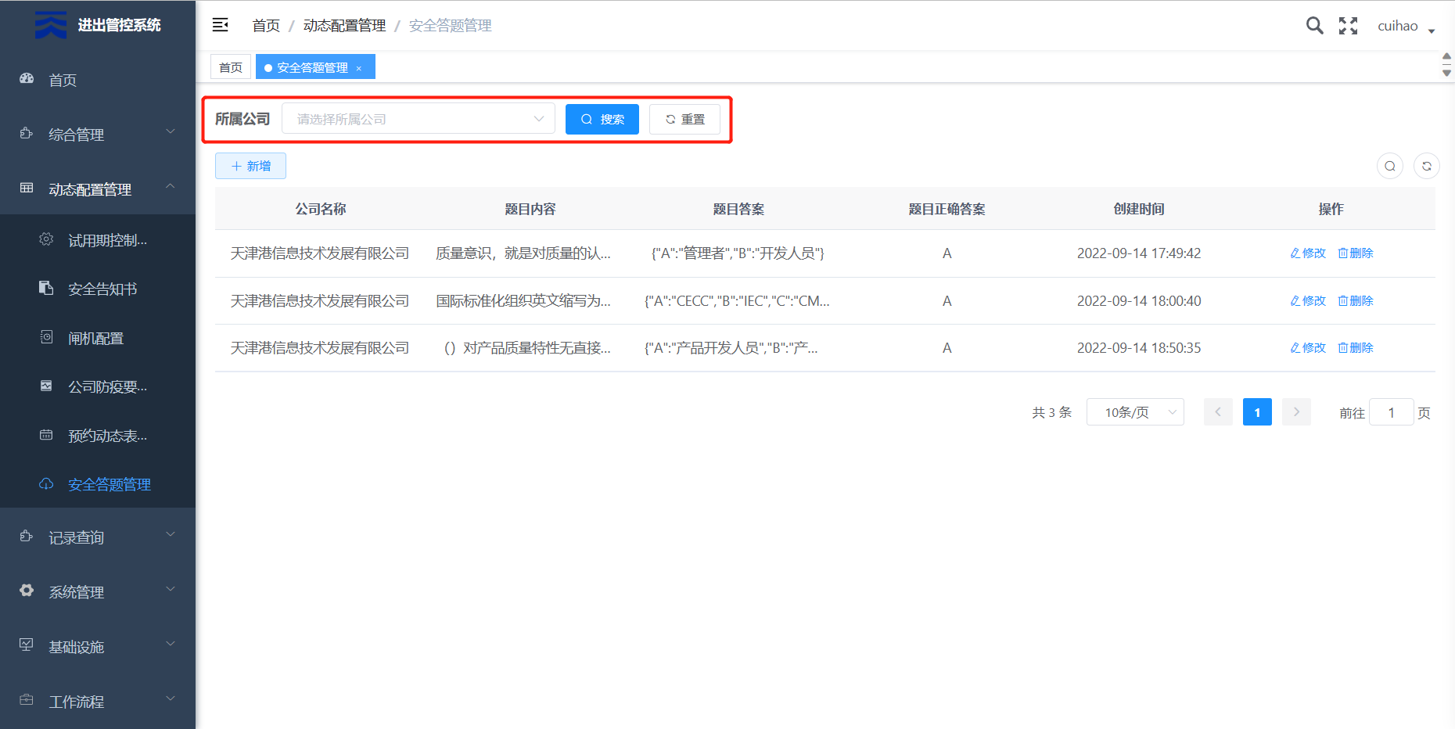

3. 新增功能：新增信息包括公司名称、题号、题目标题和题目正确答案；

如下图所示：

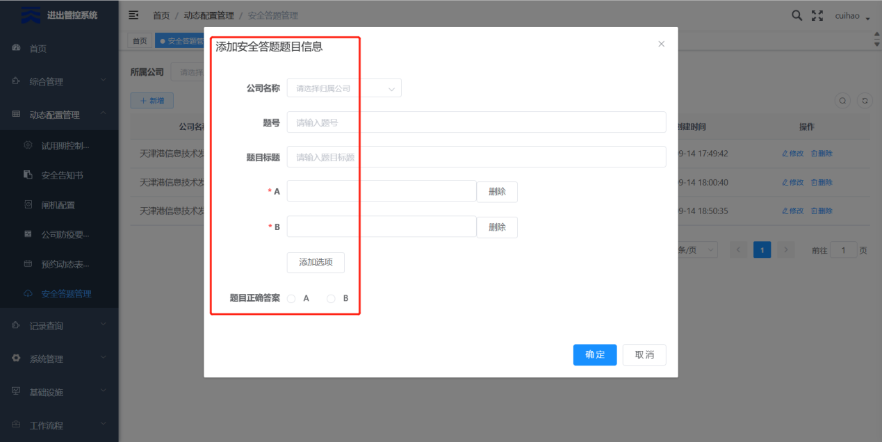

4. 修改功能：支持选择对安全答题题目信息进行编辑操作；

如下图所示：

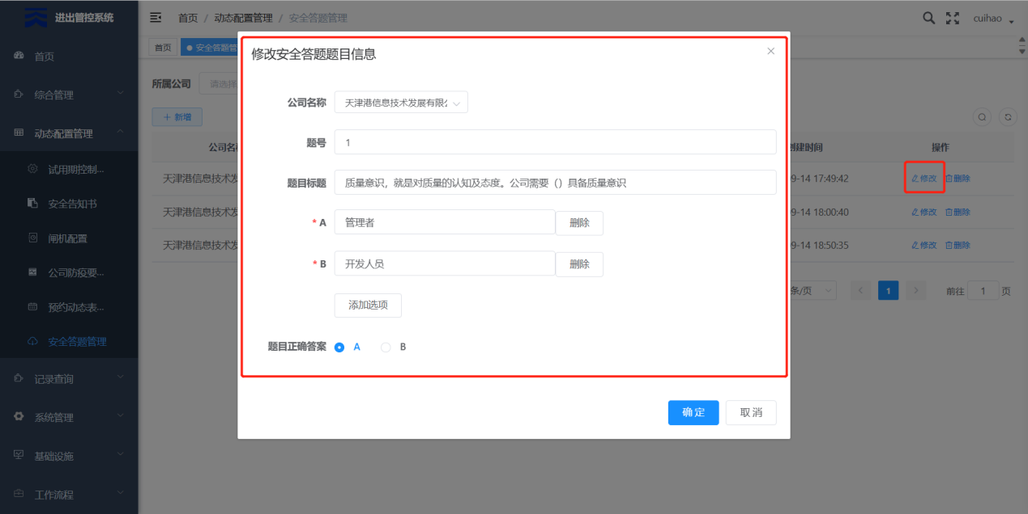

5. 删除功能：将安全答题信息从系统删除：

如下图所示：

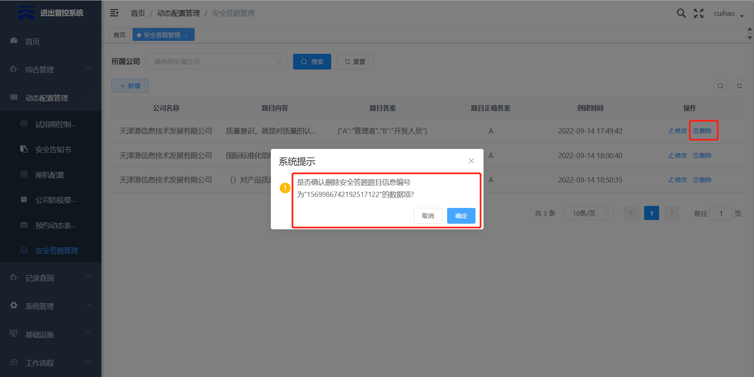

# 记录管理

# 5.1 访客预约记录

1. 展示信息：包括用户名、手机号、所属单位、车牌号、 预约事由、预约类 型等；

如下图所示：



2. 预约类型包括单次预约和多次预约；

审批结果包括：处理中、通过、未通过和已取消；

如下图所示：



3. 访客预约记录详情信息包括：用户名、手机号、所属单位、车牌号、预约事 由、预约类型、预约来访时间、预约离访时间、预约审批意见、预约审核人 和预约审批结果等；

如下图所示：



4. 针对单条预约记录信息可以看到详细的详情信息表；

如下图所示：



## 5.2 访客进出记录

1. 展示信息：包括访客公司、访客姓名、拜访公司、进出方向和记录时间等；

如下图所示：

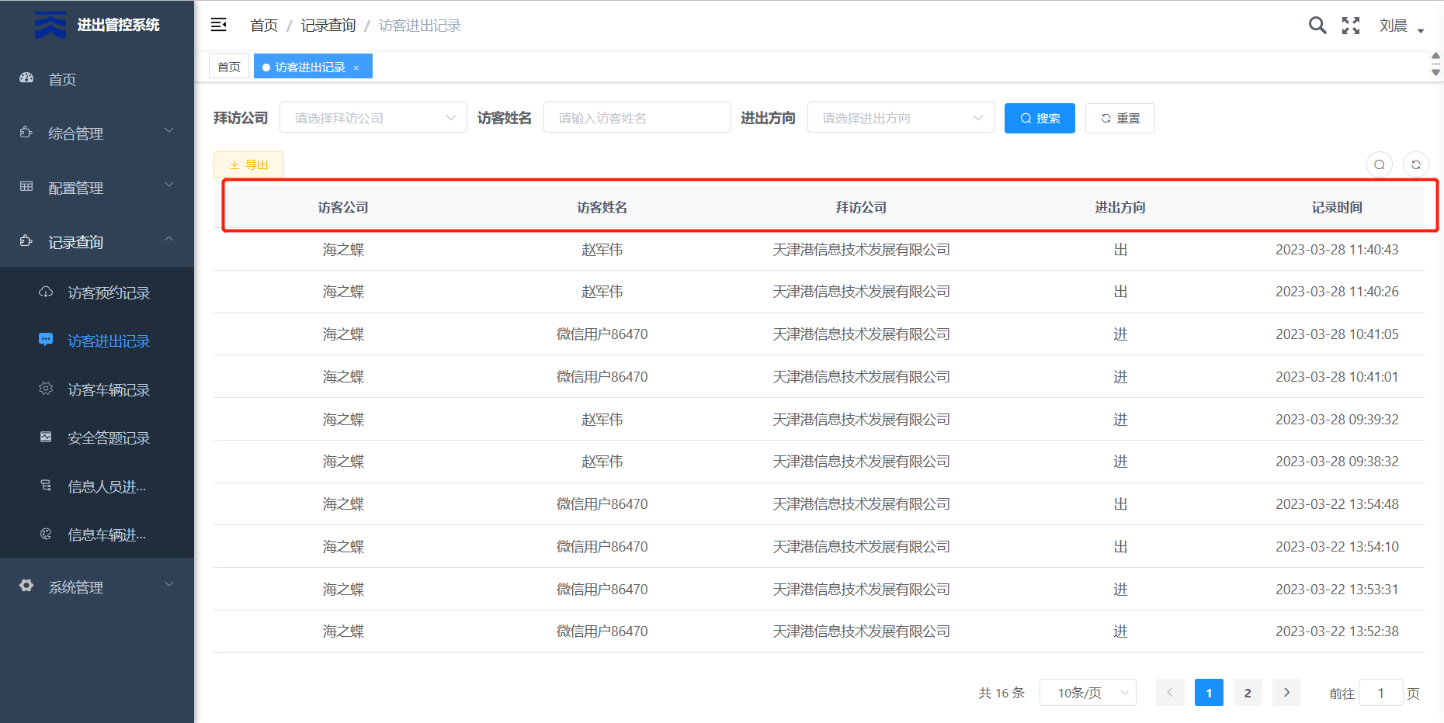

2. 根据需要可以根据拜访公司、拜访姓名和进出方向进行查询；

进出方向包括：进、出；

如下图所示：

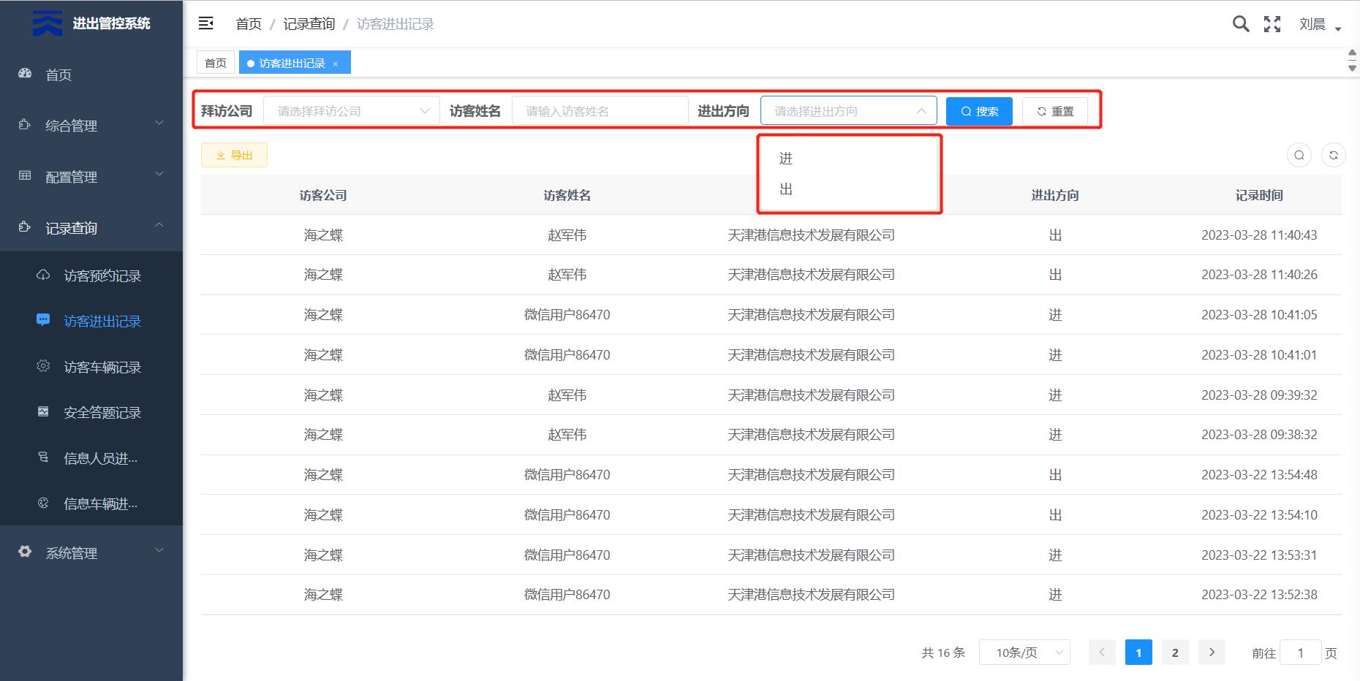

3. 导出功能：将访客进出记录信息导出为表格形式的文档：

如下图所示：

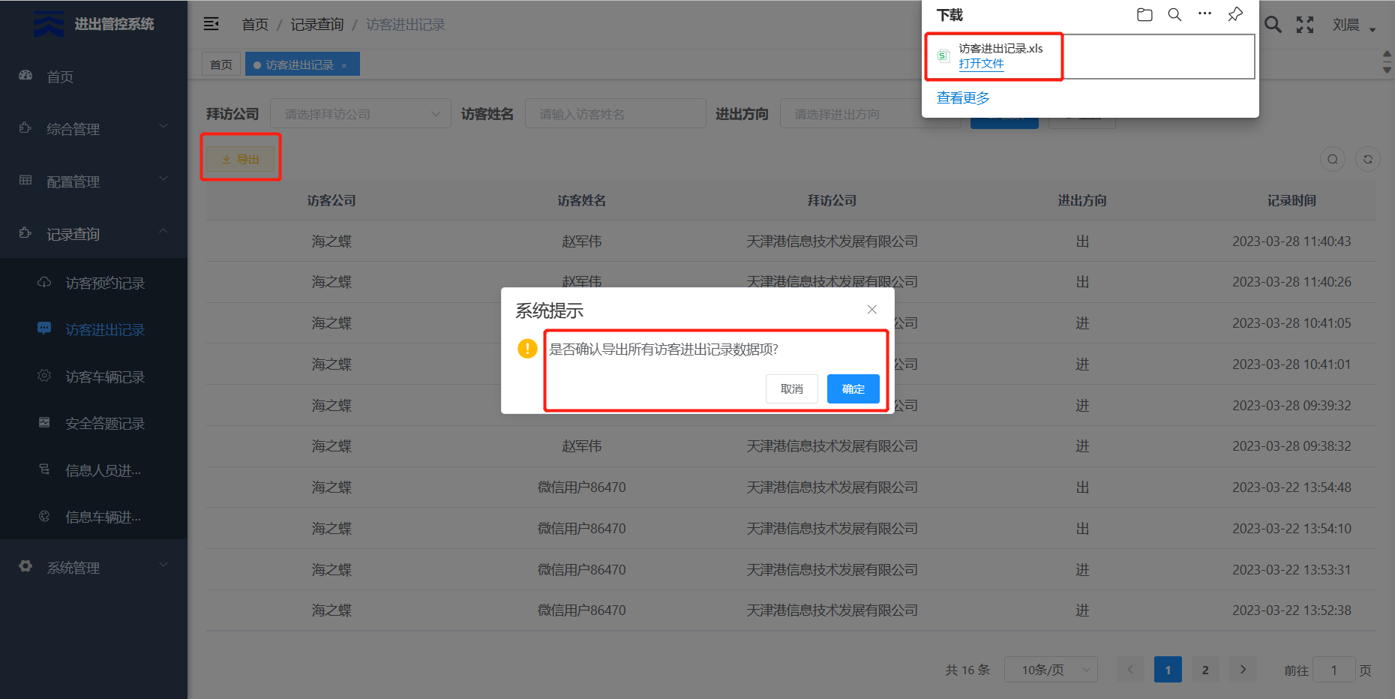

## 5.3 访客车辆记录

1. 展示信息：包括所属公司、车牌号、进出记录类型和进出时间等；

如下图所示：

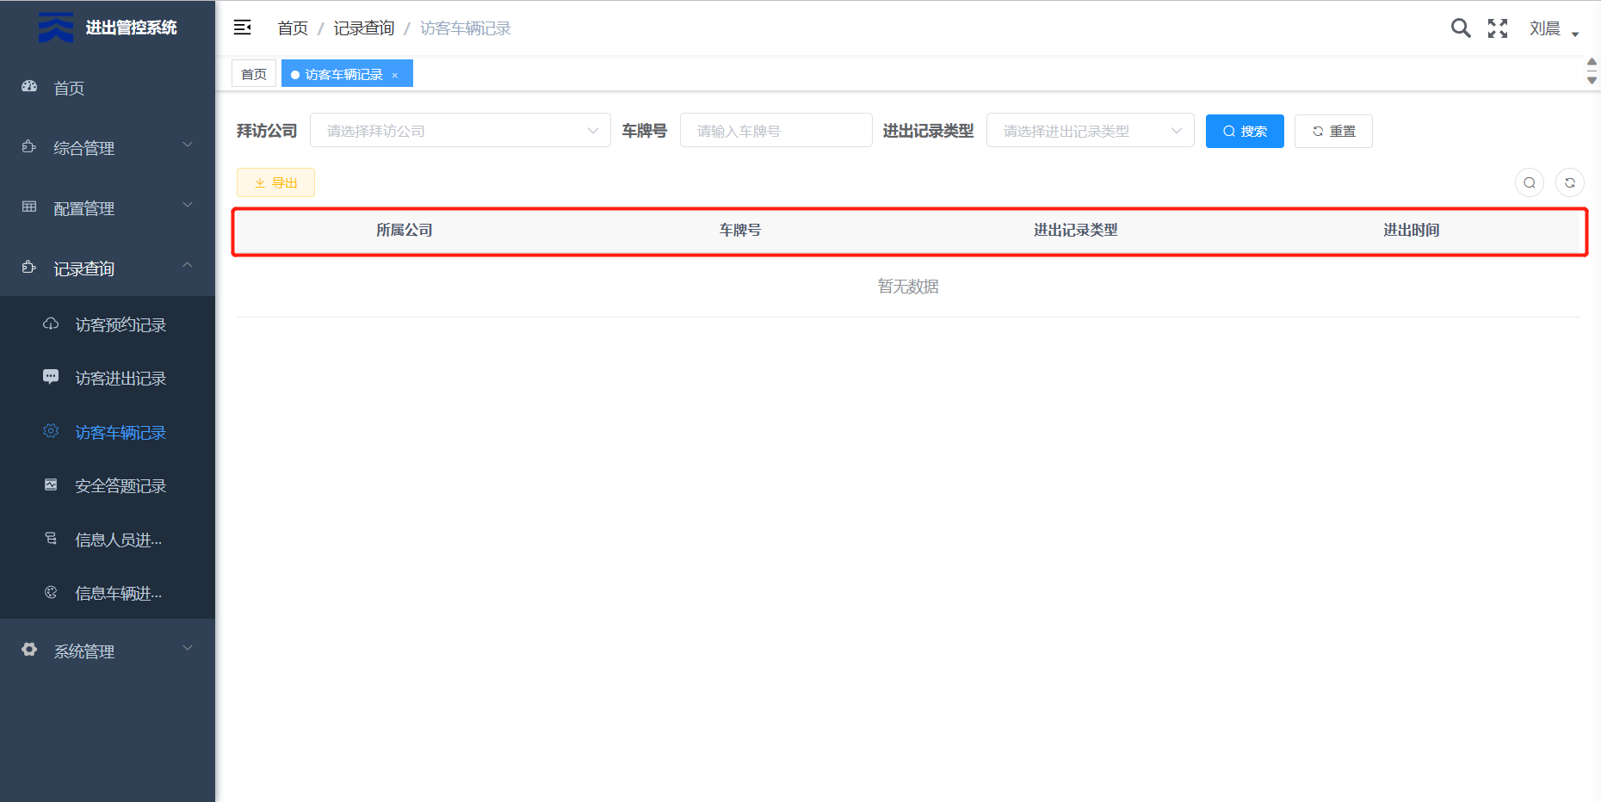

2. 根据需要可以根据拜访公司、车牌号和进出方向进行查询；

进出方向包括：进、出；

如下图所示：

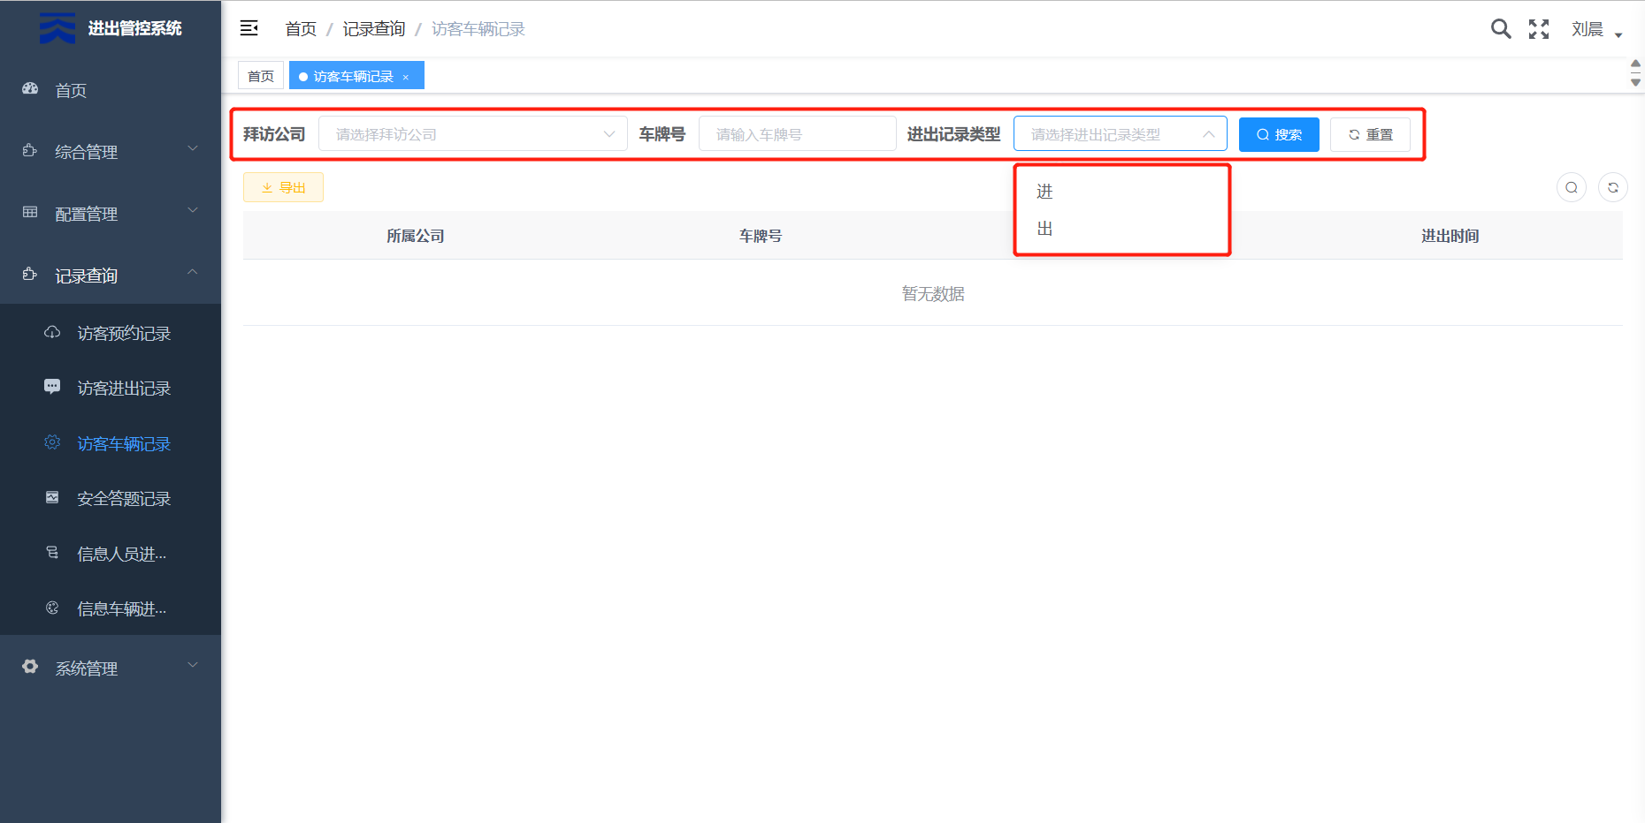

3. 导出功能：将访客车辆记录信息导出为表格形式的文档：

如下图所示：

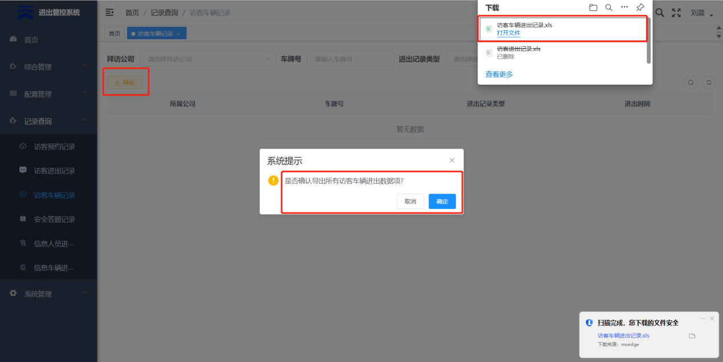

## 5.4 安全答题记录

1. 展示信息：包括编号、拜访公司、答题人姓名、正确题目数、是否通过和答 题时间等；

如下图所示：

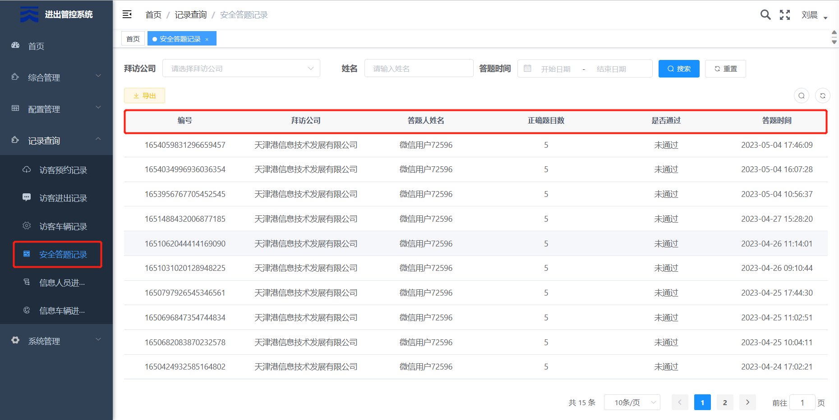

2. 根据需要可以根据拜访公司、姓名和答题时间进行查询；

如下图所示：

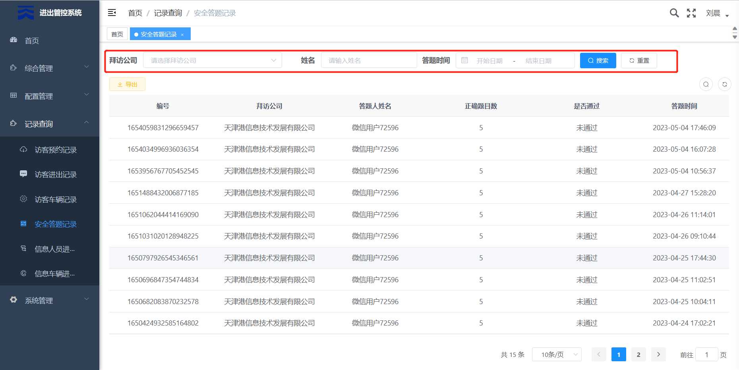

3. 导出功能：将安全答题记录信息导出为表格形式的文档：

如下图所示：

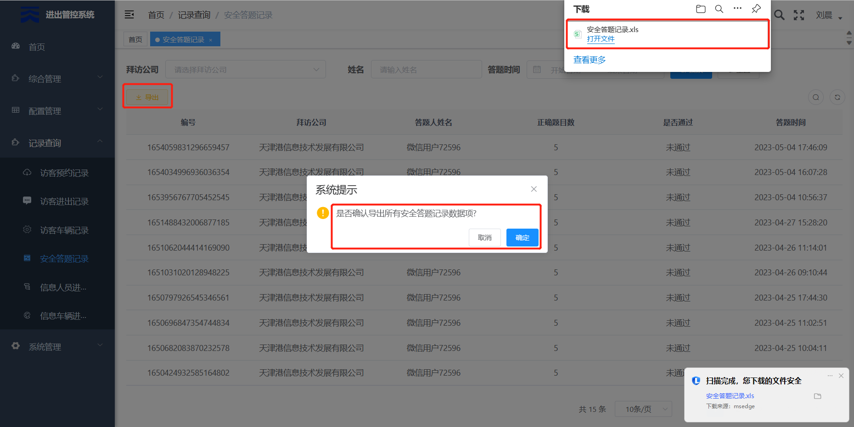

## 5.5 信息人员进出记录

1. 展示信息：包括人员姓名、门禁点名称、通行类型、识别分数、体温、人员照片、抓拍照片和时间等；

如下图所示：

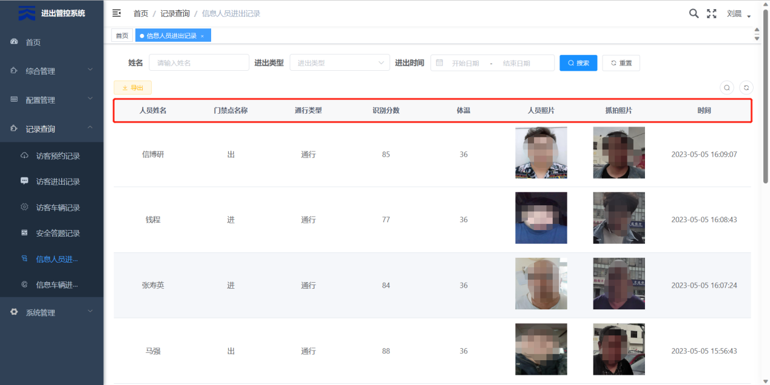

2. 根据需要可以根姓名、进出类型和进出时间进行查询；

进出类型分为：进、出；

如下图所示：

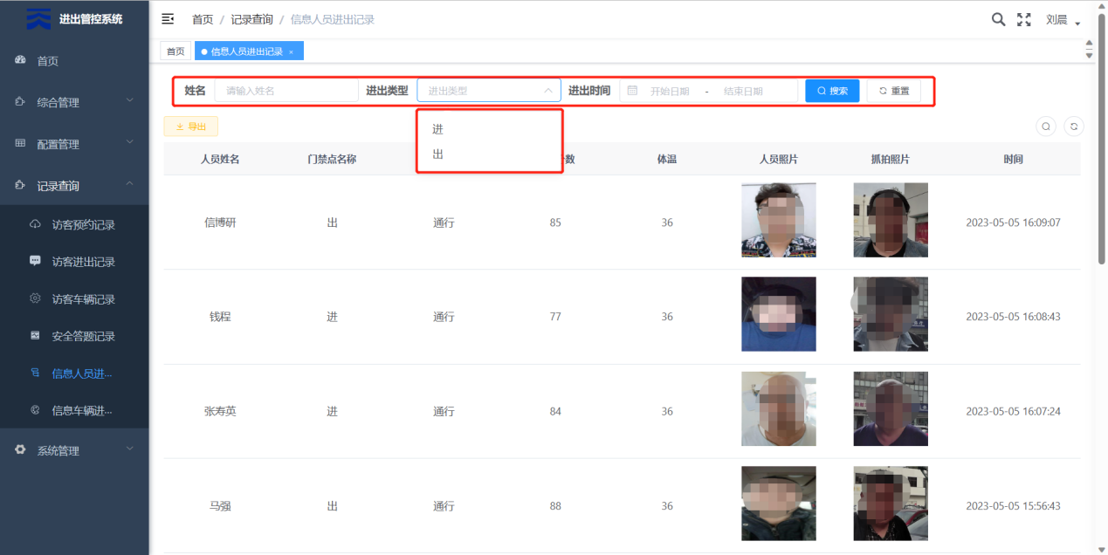

3. 导出功能：将安全答题记录信息导出为表格形式的文档：

如下图所示：

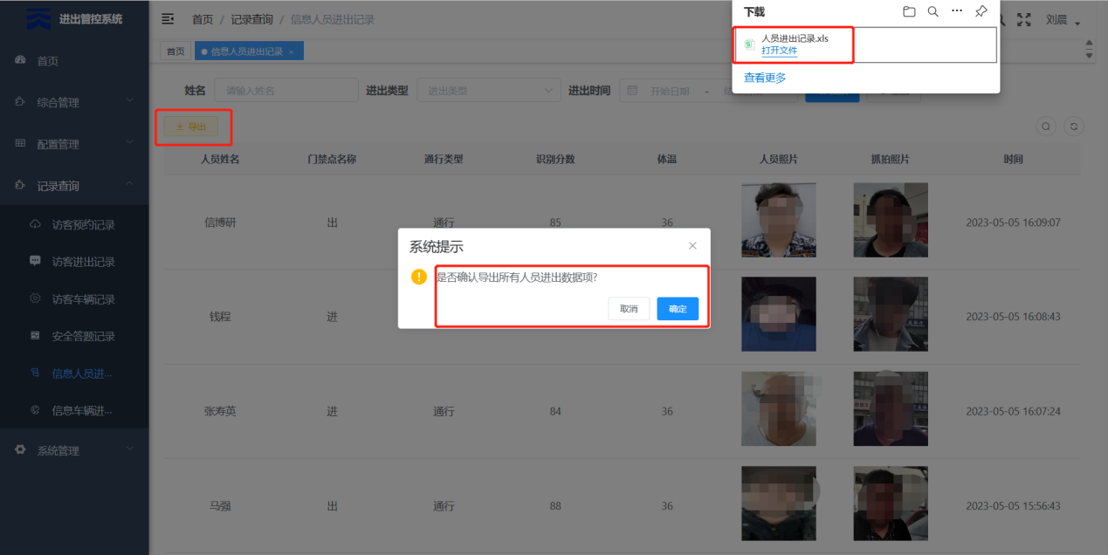

## 5.6 信息车辆进出记录

1. 展示信息：包括车牌号、负责人、负责人电话、位置、进出类型、通行类型 和时间等；

如下图所示：

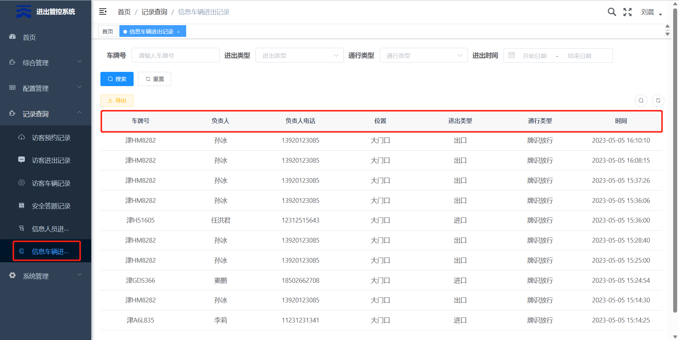

2. 根据需要可以根车牌号、进出类型、通行类型和进出时间进行查询；

进出类型分为：进、出；

通行类型分为：牌识放行、手动放行；

如下图所示：

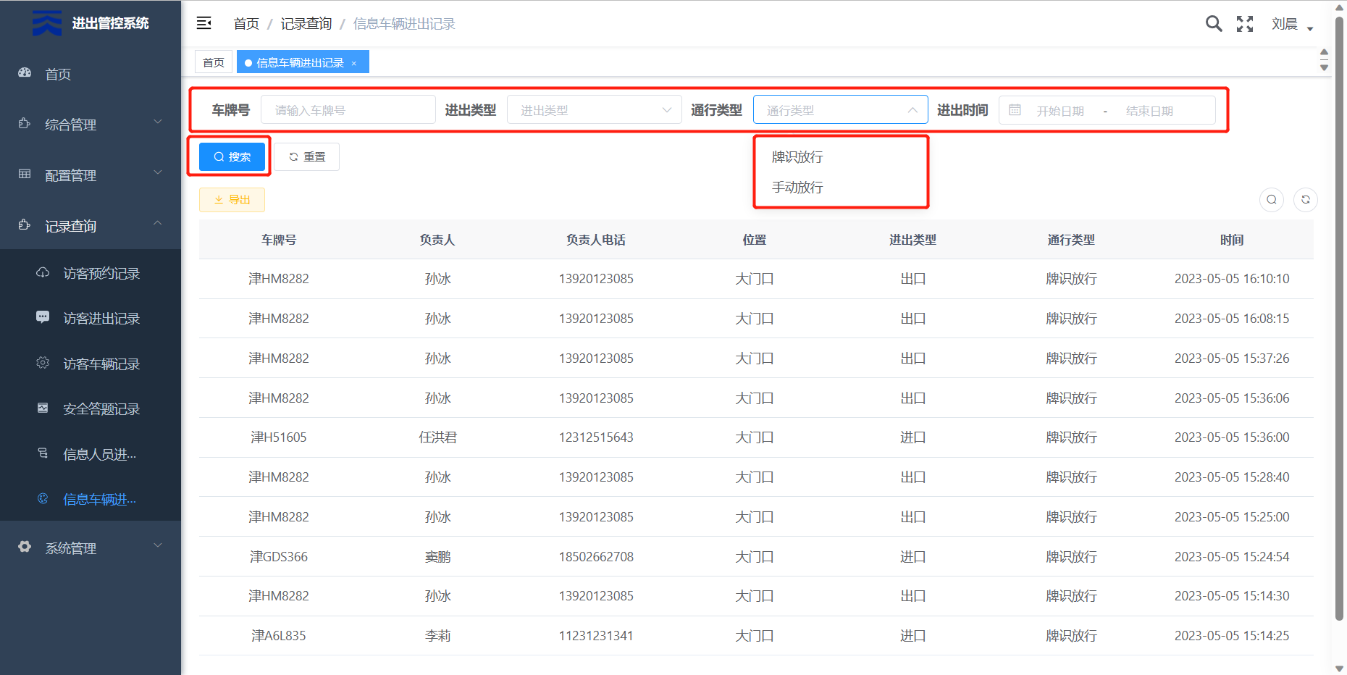

3. 导出功能：将安全答题记录信息导出为表格形式的文档：

如下图所示：

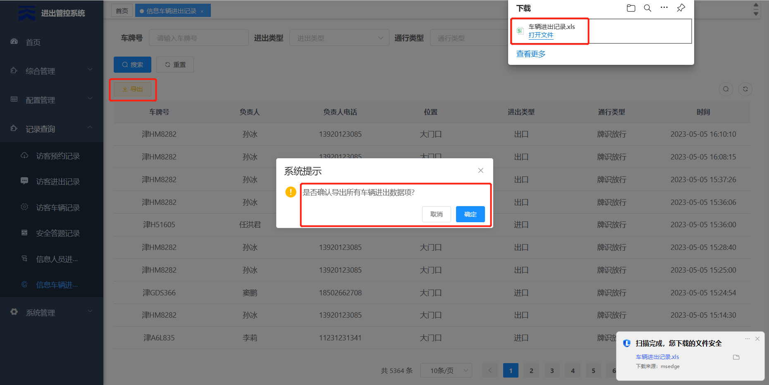

# 系统管理

## 部门管理

1. 展示信息：包括部门名称、负责人、排序、状态、预留车位权限和创建时间 等；

如下图所示：

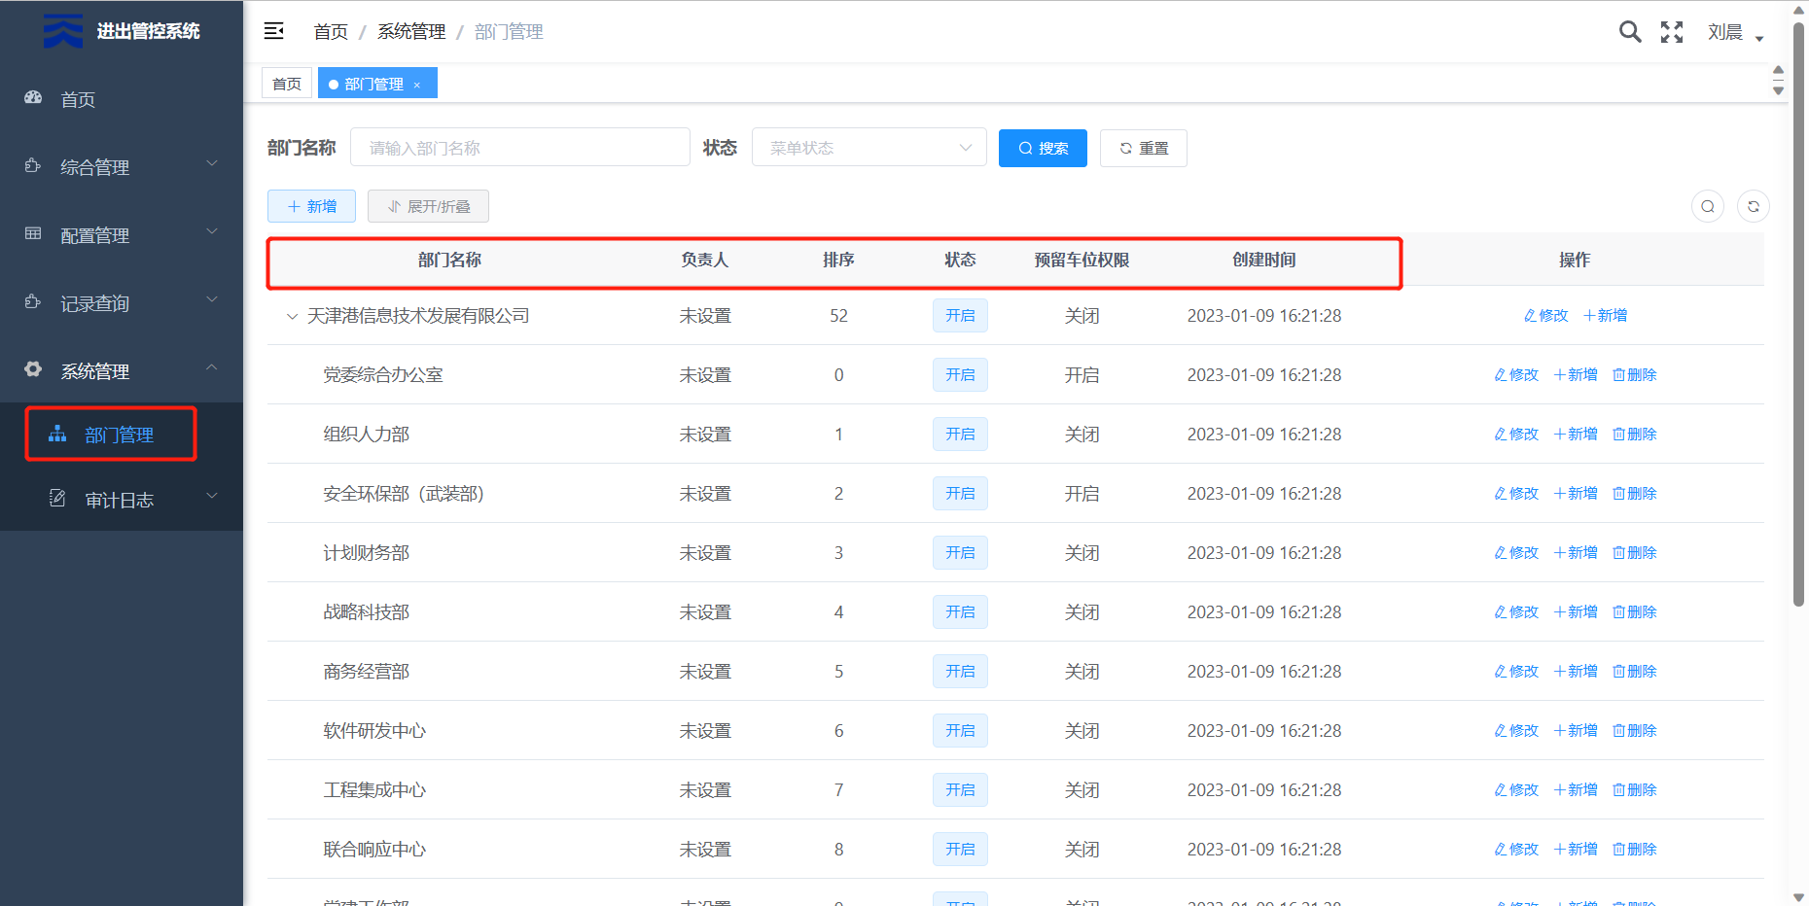

2. 根据需要可以根据部门名称和状态进行查询；

状态分为：开启、关闭；

如下图所示：

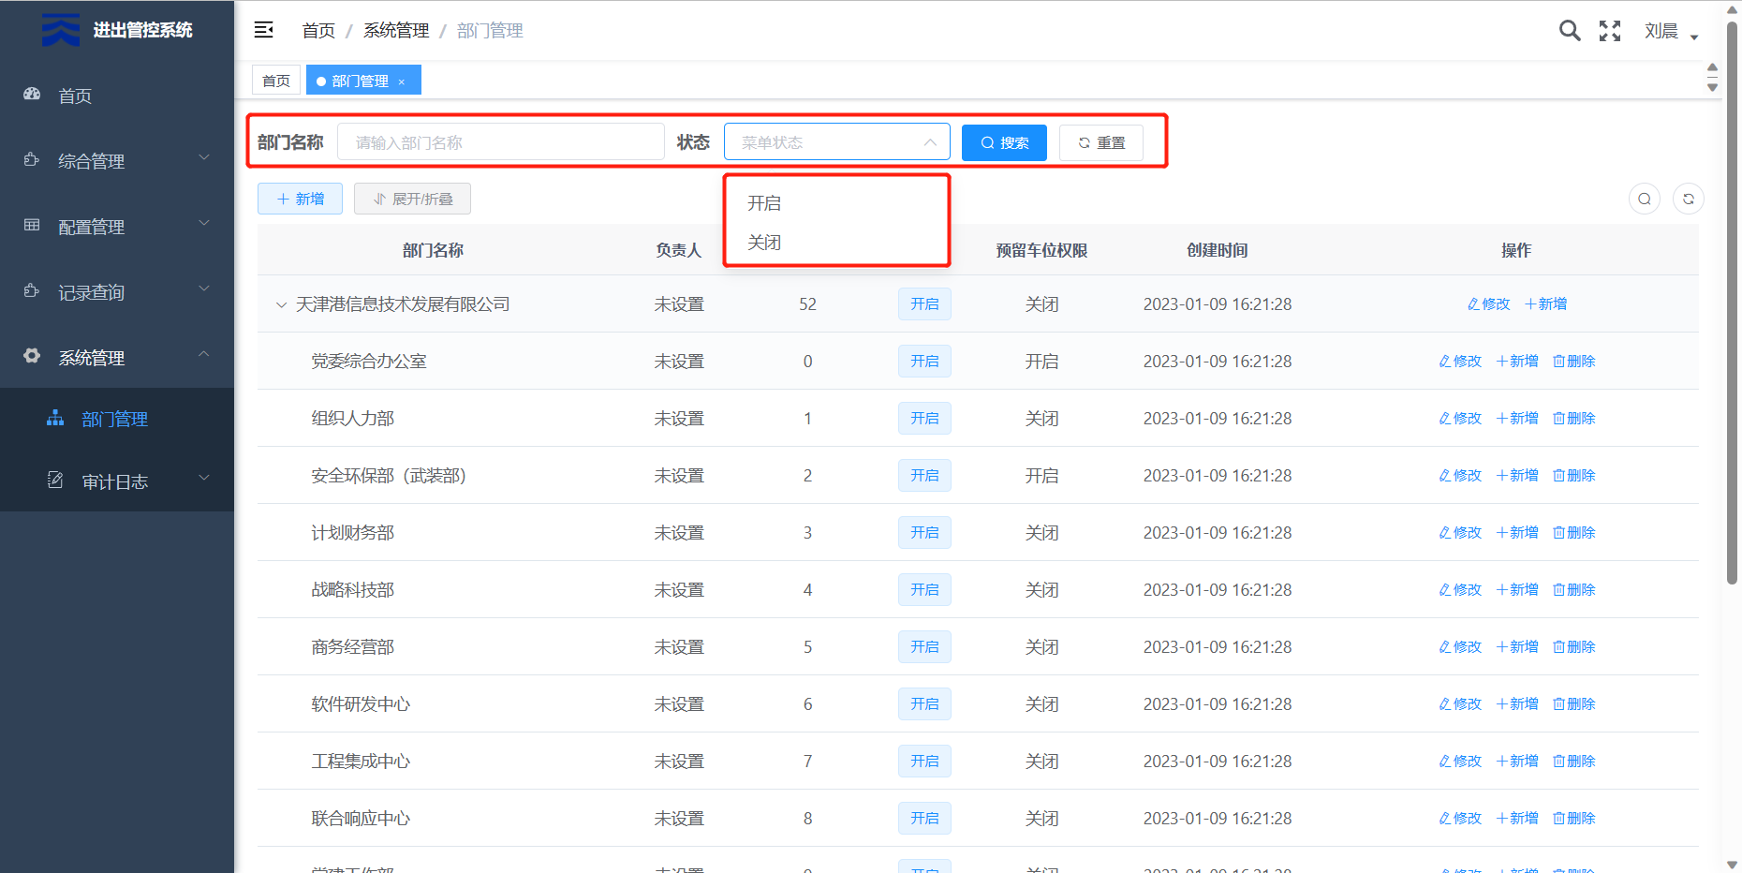

3. 新增功能：新增信息包括上级部门、部门名称、显示排序、负责人、联系电话、邮箱、 部门状态和预留权限；

如下图所示：

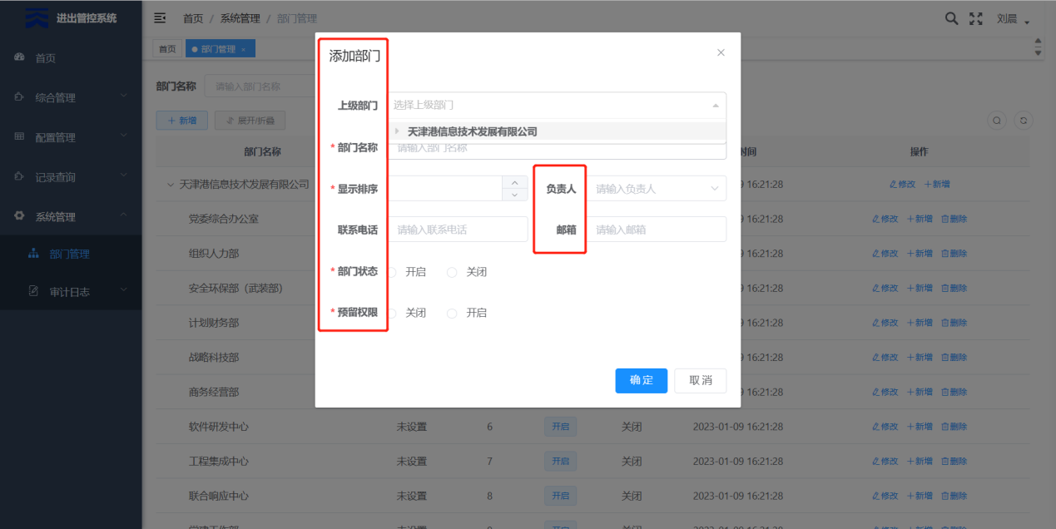

4. 修改功能：支持选择对部门信息进行编辑操作；

如下图所示：

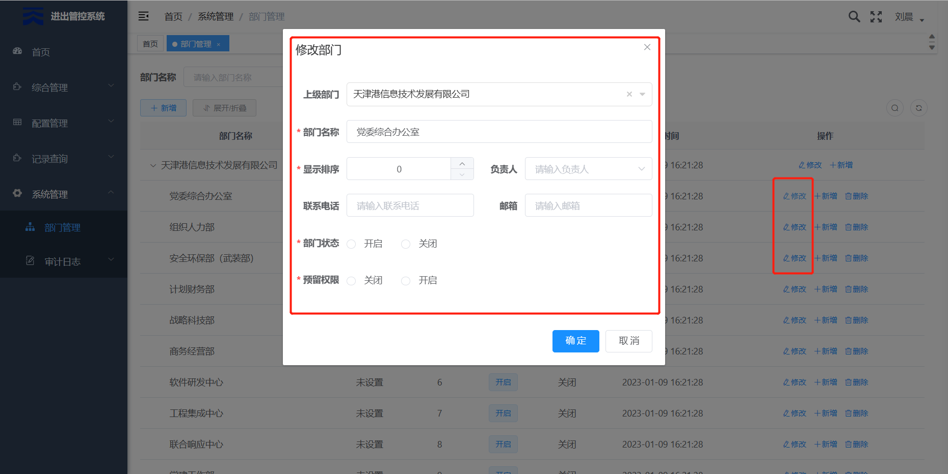

1. 删除功能：将部门从系统删除：

如下图所示：

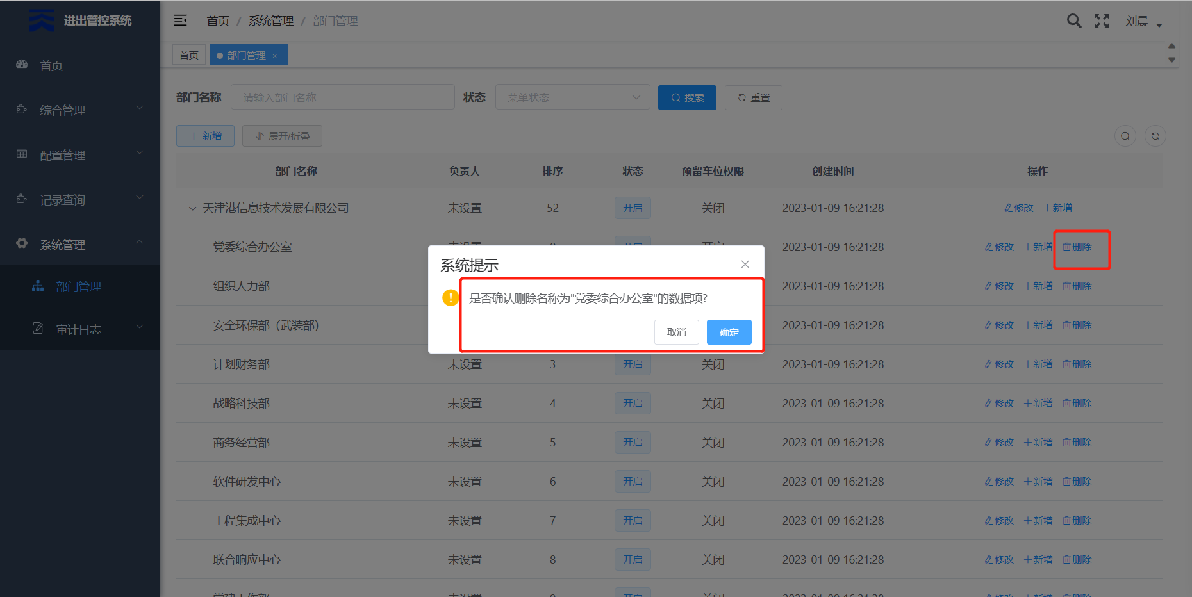

## 审计日志

6.2.1 操作日志

1. 提供基本信息，包含日志编号、操作模块、操作名称、操作类型、操作人、操作结果、操作日期和执行时长等；

如下图所示：

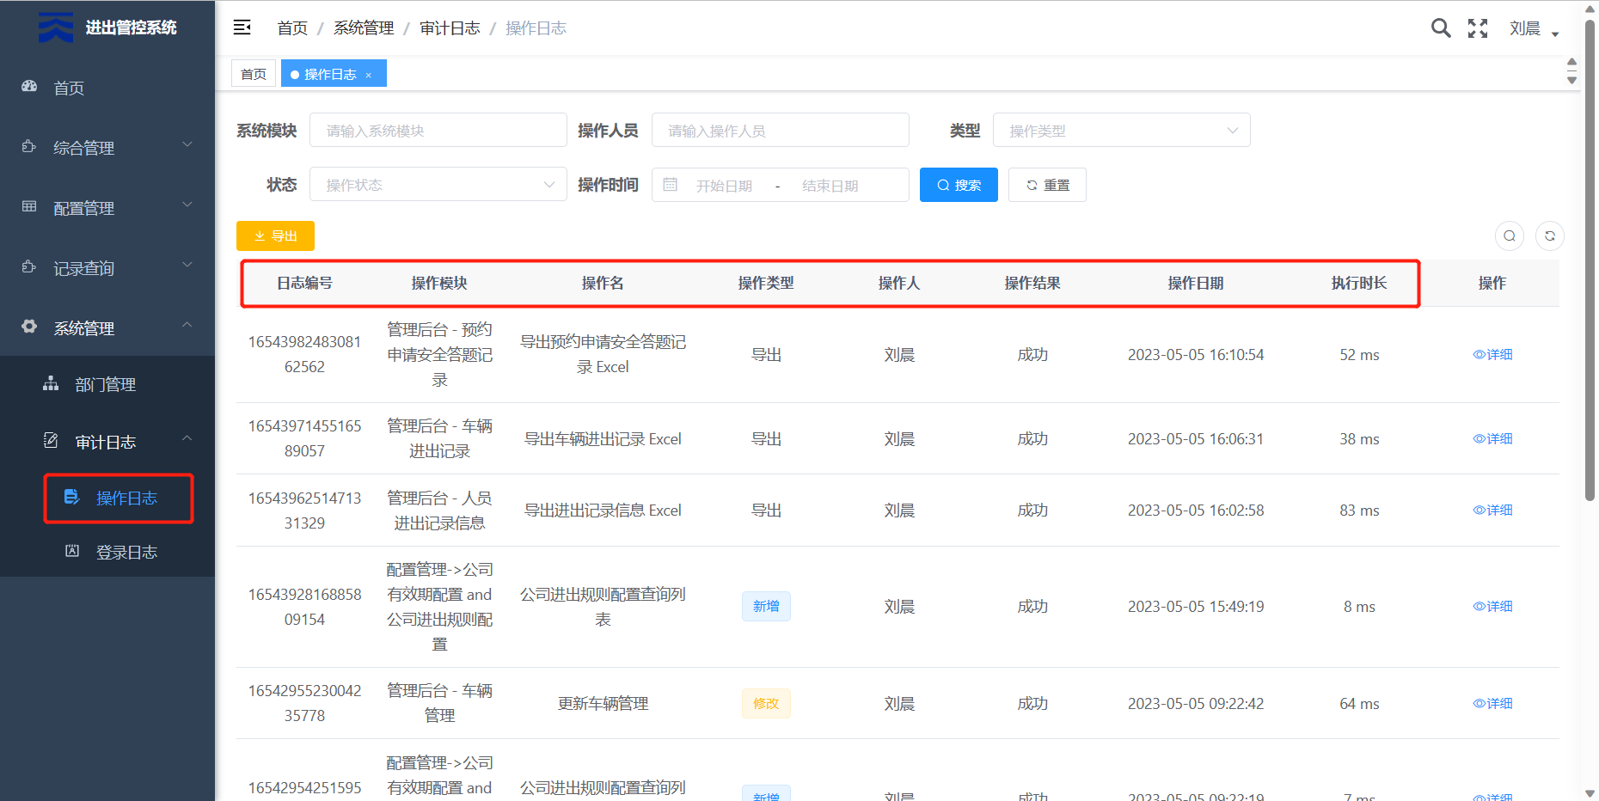

2. 根据需要可以根据系统模块、操作人员、类型、状态和操作时间进行查询；

类型包括：查询、新增、修改、删除、导出、导入、其他；

状态包括：成功、失败；

如下图所示：

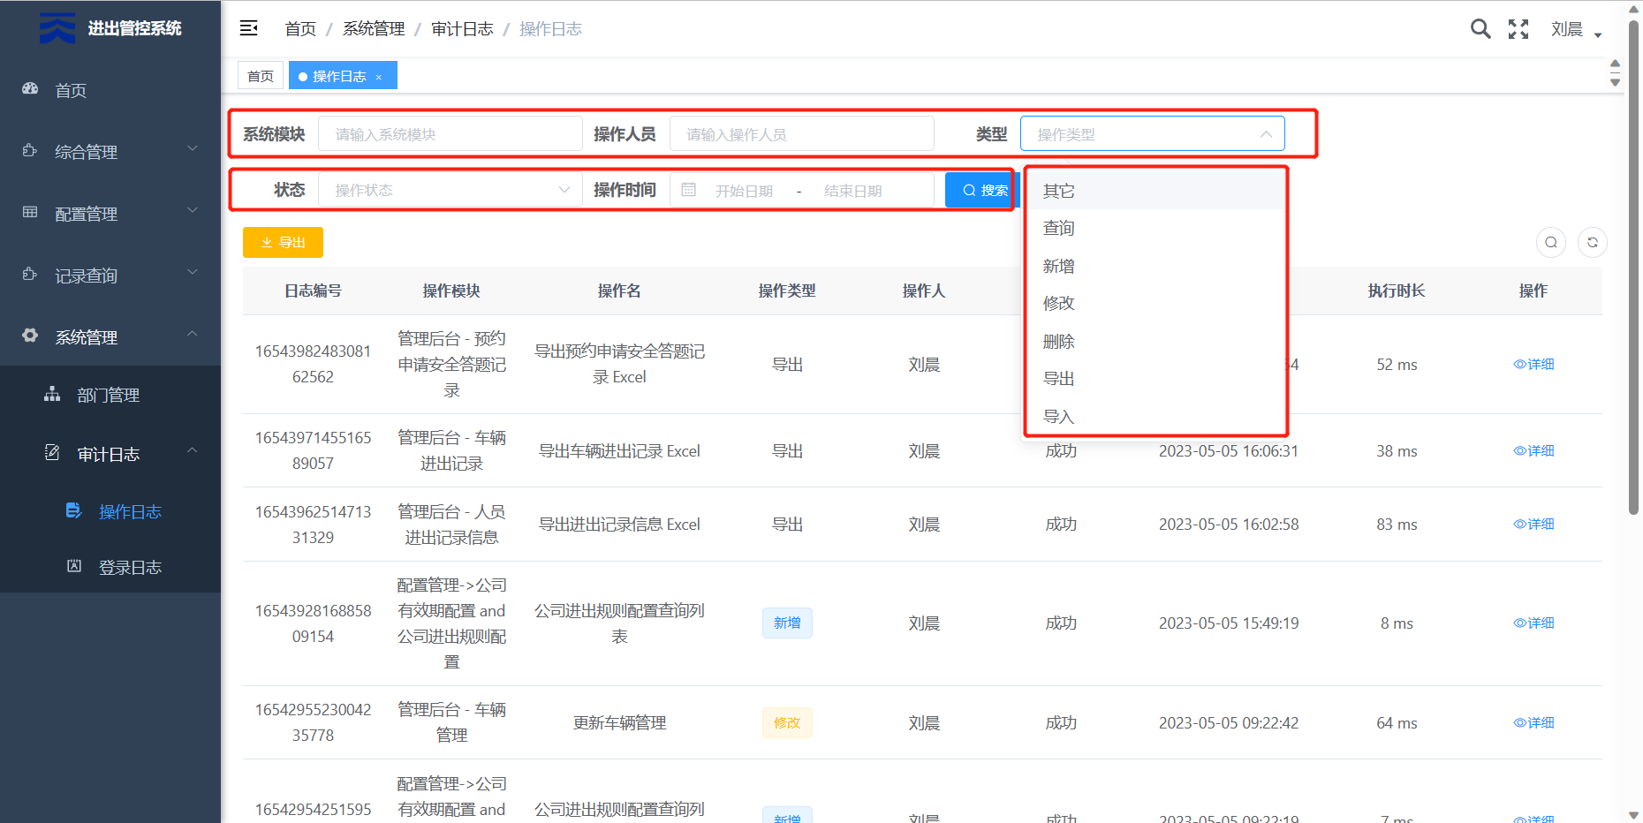

3. 导出功能：将操作日志的信息导出为表格形式的文档：

如下图所示：

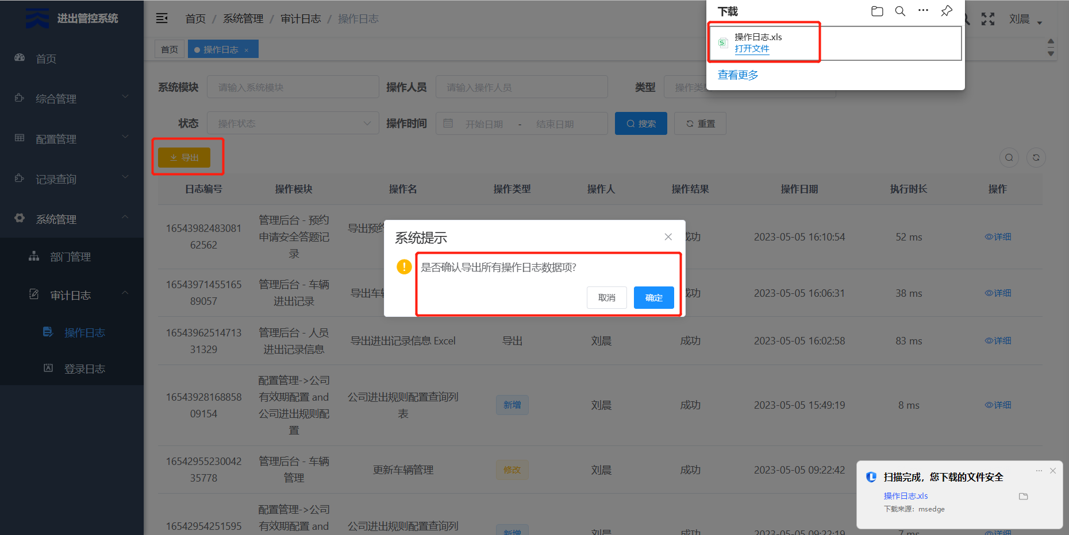

4. 详细功能：查看操作日志内容详情；

如下图所示：

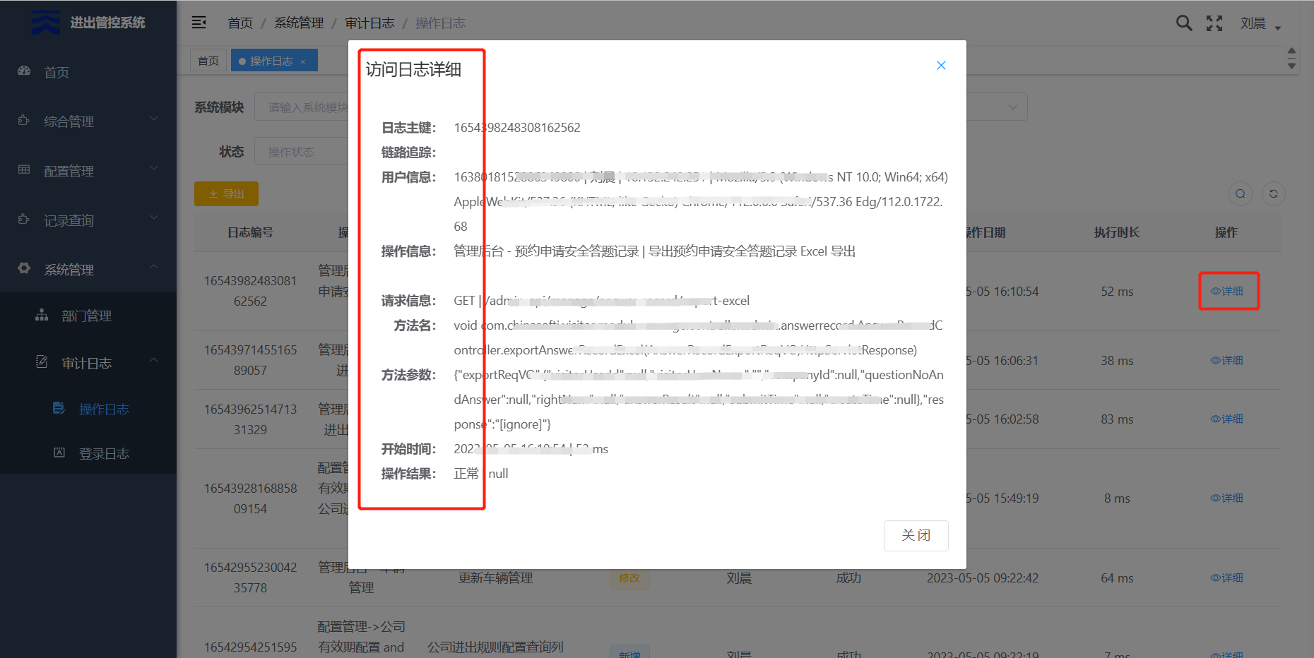

6.2.2 登录日志

1. 提供基本信息，包含访问编号、日志类型、用户名称、登陆地址、userAgent（用户代理）、结果和登录日期等；

如下图所示：

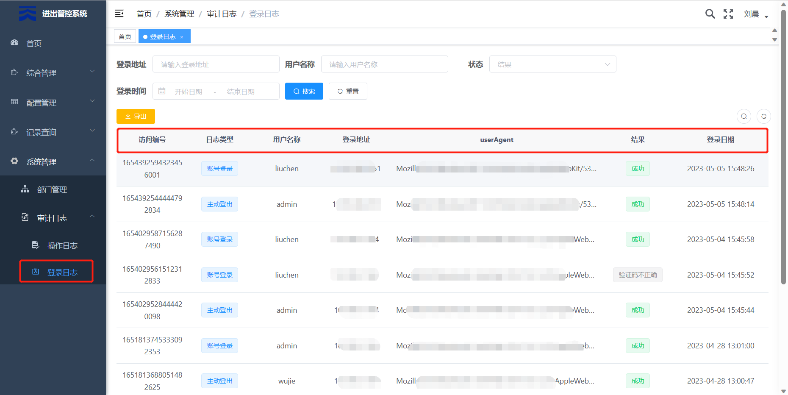

2. 根据需要可以根据登陆地址、用户名称、状态和登录时间进行查询；

状态包括：成功、失败；

失败状态分为：验证码不正确、账号或密码不正确；

如下图所示：

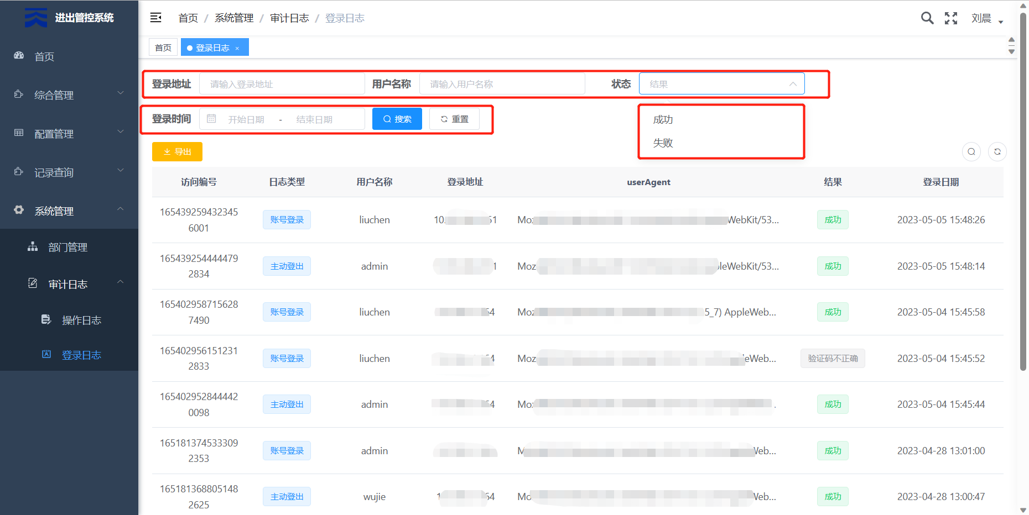

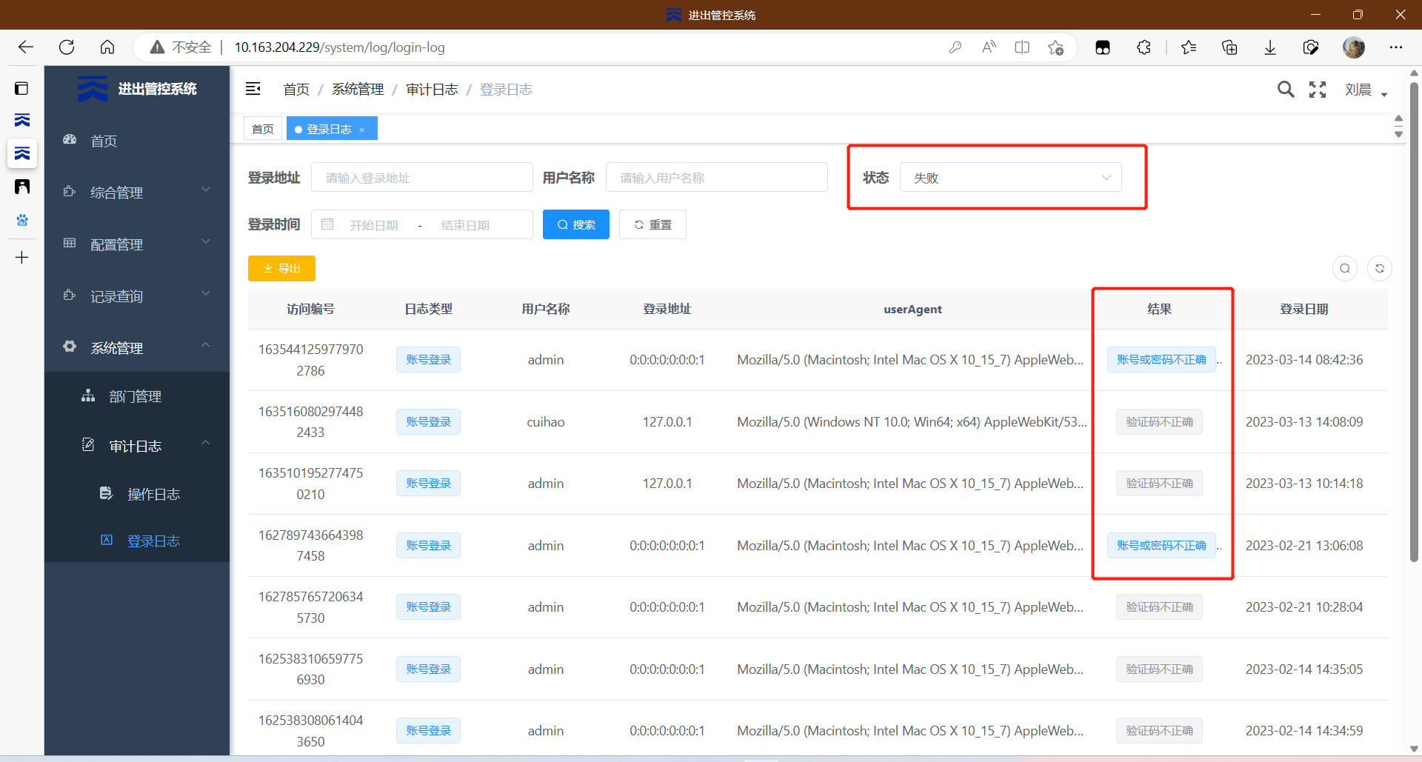

3. 导出功能：将登录日志的信息导出为表格形式的文档：

如下图所示：

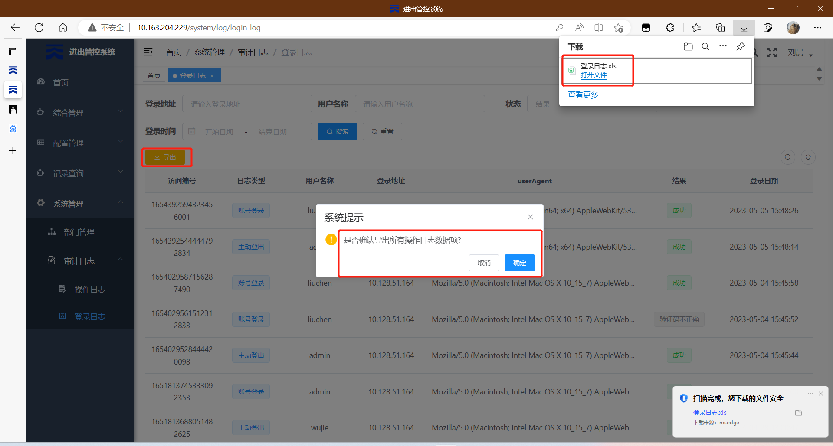

# 小程序

## 小程序

1. 登录功能：点击手机号快捷登录，同意协议，授权手机号登录；

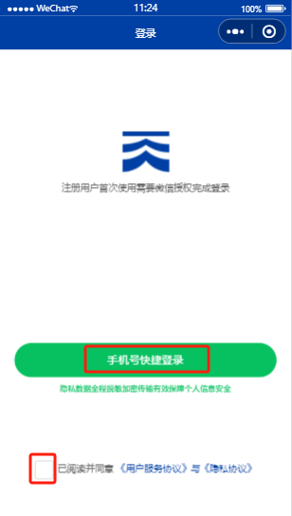

2. 首页预约界面：点击选择访问公司，选择后点击开始预约；

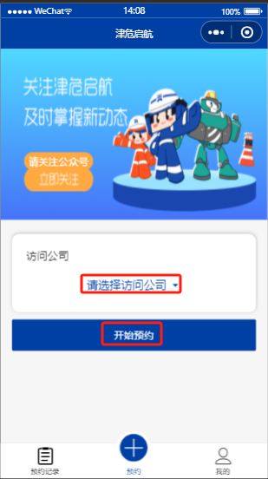

4. 点击预约后显示读秒，读秒后点击确认按钮进入答题页面；

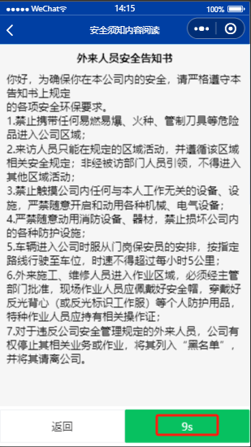

1. 进入答题页面，如果答题错误在提交后会在错题上显示红色；

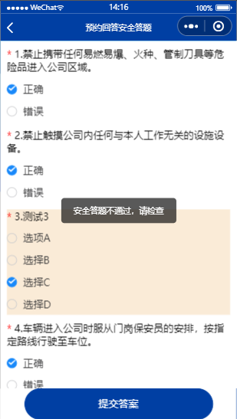

6. 答题通过后 可以填写个人信息和访问地址然后进行预约申请的提交；

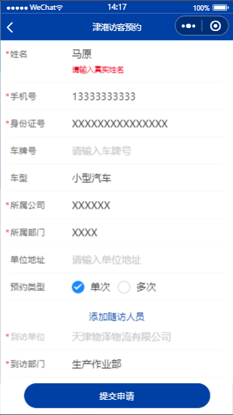

7. 选择到访区域、到访目的、访问时间等必填字段后可以提交；

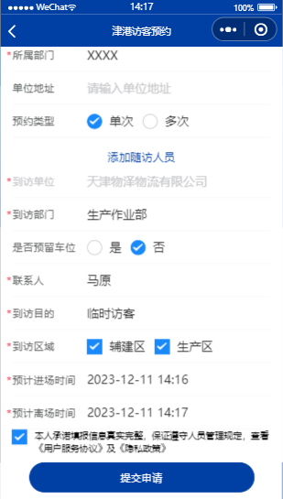

1. 提交后可以在预约记录里查看自己的申请信息；

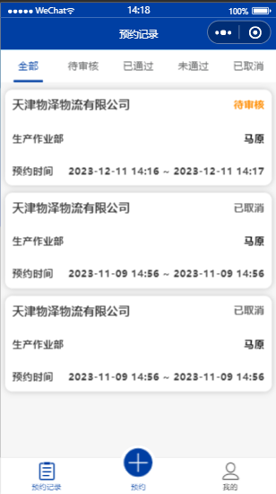

1. 点击自己申请信息的详情界面内如果还未审批可以选择取消申请；

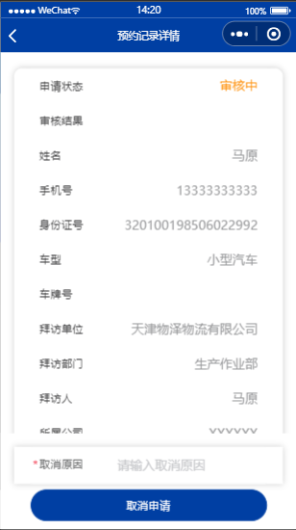

1. 取消申请后进入详情可以查看详情；

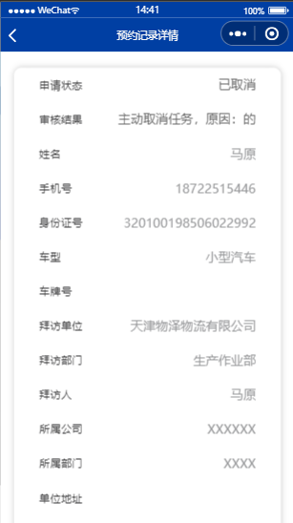

1. 如果通过会在列表内显示已通过；

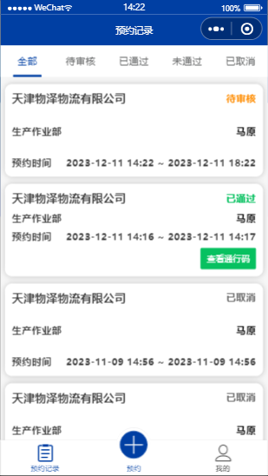

1. 如果有事无法按时离场，可以在通过详情列表点击推迟离场，会直接再生成一条申请；

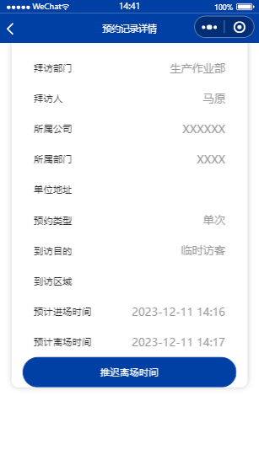

1. 审核人如果有可以审批的预约，可以在我的选项卡中看到待办右上角的数字；

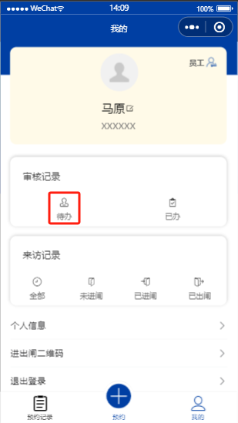

1. 点击待办按钮会有待办的列表显示；

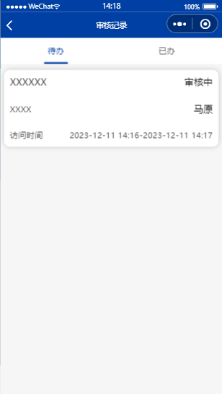

1. 点击待办列表可以查看申请人的信息，可以选择审核通过也可以拒绝申请；

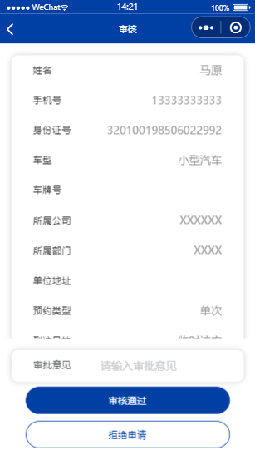

1. 审核通过后，申请人的列表中会显示审核通过，否者显示未通过；

